Національний університет «Полтавська політехніка імені Юрія Кондратюка»
(повне найменування вищого навчального закладу)
Навчально-науковий інститут інформаційних технологій та робототехніки
(повна назва факультету)
Кафедра комп’ютерних та інформаційних технологій і систем
(повна назва кафедри)

Пояснювальна записка
до дипломного проекту (роботи)
бакалавра
(освітньо-кваліфікаційний рівень)
на тему
Створення корпоративного Web-месенджера

Виконав: студент 4 курсу, групи 402-ТН
спеціальності
122 Комп’ютерні науки
(шифр і назва напряму)
Хоменко А.О.
(прізвище та ініціали)
Керівник Капітон А.М.
(прізвище та ініціали)
Рецензент
(прізвище та ініціали)

Полтава – 2023року
МІНІСТЕРСТВО ОСВІТИ І НАУКИ УКРАЇНИ
НАЦІОНАЛЬНИЙ УНІВЕРСИТЕТ
«ПОЛТАВСЬКА ПОЛІТЕХНІКА ІМЕНІ ЮРІЯ КОНДРАТЮКА»

НАВЧАЛЬНО НАУКОВИЙ ІНСТИТУТ ІНФОРМАЦІЙНИХ ТЕХНОЛОГІЙ ТА РОБОТОТЕХНІКИ

КАФЕДРА КОМП’ЮТЕРНИХ ТА ІНФОРМАЦІЙНИХ ТЕХНОЛОГІЙ І СИСТЕМ

КВАЛІФІКАЦІЙНА РОБОТА БАКАЛАВРА

спеціальність 122 «Комп’ютерні науки»

на тему

«Створення корпоративного Web-месенджера»

Студента групи 402-ТН Хоменка Антона Олексійовича

Керівник роботи
доктор педагогічних наук,
професор Капітон А.М.

Завідувач кафедри
кандидат фізико-математичних наук,
доцент Двірна О.А.

Полтава – 2023
РЕФЕРАТ

Кваліфікаційна робота магістра: 71 с., 12 малюнків, 1 додатки, 10 джерел.
Об’єкт дослідження: корпоративні рішення для обміну миттєвими повідомленнями та файлами, їх види, особливості та можливості.
Мета роботи: розробка корпоративної системи для обміну миттєвими повідомленнями з метою поліпшення продуктивності в середині компанії та полегшення обміну файлами між співробітниками.
Методи: проектування та розробка веб-платформи, для обміну миттєвими повідомленнями, створення браузерного користувацького інтерфейсу, взаємодія з прикладними програмними інтерфейсами та інтеграція їх всередині платформи, застосування системи контролю версій Git в розробці програмних компонентів.
Ключові слова: веб-месенджер, прикладний програмний інтерфейс, компонент, миттєві повідомлення.

ЗМІСТ

ПЕРЕЛІК УМОВНИХ ПОЗНАЧЕНЬ, СИМВОЛІВ, СКОРОЧЕНЬ І ТЕРМІНІВ 4
ВСТУП 5
РОЗДІЛ 1 АНАЛІТИЧНИЙ ОГЛЯД КОРПОРАТИІНОГО ДОДАТКУ ДЛЯ ОБМІНУ МИТТЄВИМИ ПОВІДОМЛЕННЯМИ 8
1.1 Опис предметної області 8
1.2 Огляд існуючих програмних рішень 12
1.3 Функціональні вимоги 22
РОЗДІЛ 2 ПРОЕКТУВАННЯ КОРПОРАТИНОЇ СИСТЕМИ ОБМІНУ МИТТЄВИМИ ПОВІДОМЛЕННЯМИ 23
2.1 Функціонал та структура системи 23
2.2. Дизайн та розробка користувацького інтерфейсу 25
2.3. Типові проектні рішення для розробки систем обміну миттєвими повідомленнями 29
РОЗДІЛ 3. РОЗРОБКА КОРПОРАТИВНОГО ВЕБ-МЕСЕНДЖЕРА 34
3.1 Вибір платформи 34
3.2 Розробка користувацького інтерфейсу 35
3.3 Розробка серверної частини 40
РОЗДІЛ 4 ТЕСТУВАННЯ 42
4.1 Вибір виду тестування 42
4.2 Тест план 44
ВИСНОВКИ 51
СПИСОК ВИКОРИСТАНИХ ДЖЕРЕЛ 52
ДОДАТОК A ВИХІДНИЙ КОД ОСНОВНИХ КОМПОНЕНТІВ 53

ПЕРЕЛІК УМОВНИХ ПОЗНАЧЕНЬ, СИМВОЛІВ, СКОРОЧЕНЬ І ТЕРМІНІВ

HTTP – HyperText Transfer Protocol
JS – JavaScript
JSON - JavaScript Object Notation
API - Application Programming Interface
ПЗ – програмне забезпечення
RPC - remote procedure call
UI – user interface
ПП – програмний продукт.
MVC – Model-View-Controller
RCL - React Component Library
CSS - Cascading Style Sheets
HTML - HyperText Markup Language
JWT - JSON Web Token
IM - Instant messaging

ВСТУП

Телекомунікаційні технології непреривно розвиваються та, відіграють важливу роль у внутрішній організації компанії, вони є невідємною складовою будь-якого сучасного підприємства, неможливо переоцінити важливість миттєвого обміну інформації між співробітниками всередині компанії. Ефективний та безпечний канал для обміну миттєвими повідомленнями, забезпечує миттєвий доступ до інформації та можливість вирішення питань в режимі реального часу, що покращує продуктивність та швидкість роботи.
Додатки для обміну миттєвими повідомленнями для бізнесу набули величезної популярності в останні роки, і все більше компаній вважають за краще використовувати додатки для обміну текстовими повідомленнями в якості альтернативної електронної пошти, телефонних дзвінків та інших методів зв'язку.
Традиційні клієнти миттєвих повідомлень не призначені для справді сумісного зв’язку, що є ключовою вразливістю для підприємств у жорстко регульованих галузях, таких як охорона здоров’я, страхування та фінанси. Їх важко, можливо навіть, неможливо пом’якшити. Вони мають серйозні та, нездоланні недоліки щодо аудиту та збереження даних. І навіть якщо ми відкинемо всі ці проблеми, традиційні бізнес-клієнти миттєвих повідомлень настільки безпечні, наскільки безпечні пристрої, на яких вони використовуються.
Розвиток та використання в середині компаній власних рішень для обміну повідомлення або використання вже готових, але заточених на корпоративний сегмент має декілька обґрунтувань:
- Безпека та приватність даних, корпоративний веб месенджер має більшу ступінь приватності, в таких рішеннях можуть застосуватися більш просунуті алгоритми шифрування даних в порівнянні зі звичайними месенджерами націленими на простих користувачів. Також деякі рішення передбачають розгортання на внутрішніх серверах компанії, та надання доступу виключно по локальній мережі, що збільшує приватність та безпеку, унеможливлюючи зовнішній доступ до корпоративної інформації.
- Брендінг та кастомізація, на відміну від загальнодоступних рішень, корпоративні рішення дають можливість компаніям налаштовувати зовнішній вигляд користувацького інтерфейсу з ціллю під лаштування під кольори компанії, можливість вставляти логотип, тощо.
- Інтеграція з іншими інструментами: Багато корпоративних месенджерів можуть бути інтегровані з іншими корпоративними системами, такими як електронна пошта, календарі, проектні управління та інші. Це спрощує обмін даними та спільну роботу з іншими інструментами, підвищуючи продуктивність і ефективність роботи.
Основною метою розроблення корпоративного додатку для обміну миттєвими повідомленнями є збільшення ефективності і продуктивності співробітників, поліпшення робочих процесів, та надання можливості для більш захищеної комунікація та обміну файлами.
Тема дипломної роботи присвячена розробці корпоративного додатку для обміну миттєвими повідомленнями. На сьогоднішній день такі додатки є невід’ємною складовою та можуть бути застосовані в різних галузях бізнесу і організаційних сферах. Такі рішення знайшли доцільність використання в багатьох галузях. Однією з таких можна вважати комунікація внутрішнього персоналу, корпоративні месенджери дозволяють співробітникам зв'язуватися між собою в режимі реального часу, обмінюватися повідомленнями, файлами, документами та іншими ресурсами. Це полегшує швидку і ефективну комунікацію всередині організації. Немало важливою є поліпшення командної роботи та проектного менеджменту, корпоративні месенджери дозволяють створювати групові чати та команди для спільної роботи над проектами. Вони допомагають координувати завдання, обговорювати питання, вирішувати проблеми та спільно працювати над проектними завданнями. Внутрішнє спілкування та оновлення можуть використовуватись для розсилання повідомлень та оновлень всім співробітникам організації. Вони можуть служити як засіб для сповіщення про важливі події, новини компанії, нагадування про внутрішні процедури та політики. Корпоративний месенджер може бути використаний для зв'язку з відділом IT та отримання технічної підтримки. Співробітники можуть звертатися зі своїми запитами, проблемами або питаннями щодо комп'ютерів, програмного забезпечення або мережі. Також для впровадження внутрішнього навчання та розвиток, корпоративні месенджери слугують платформою для обміну знаннями, внутрішнього навчання та розвитку співробітників. Це може включати створення груп для обговорення навчального матеріалу, спільного вирішення завдань та допомогу один одному у вивченні нових навичок і вмінь.
Це лише кілька галузей, де корпоративні месенджери можуть бути використані. Застосування таких інструментів залежить від конкретних потреб і цілей кожної організації.
Враховуючи всі вище зазначені галузі використання та особливості корпоративних рішень для обміну миттєвими повідомленнями, виділимо основний функціонал, такий як можливість створювати групові чати, обмінюватися файлами, та кастомізувати користувацький інтерфейс. Розробка такого рішення буде орієнтована на малий та середній бізнес, чиї задачі не вимагають обміну занадто великими масивами даних, та інтеграцією з зовнішніми сервісами, але загальнодоступні продуктові рішення націлені на звичайних користувачів не підходять для бізнеса по тип чи іншим причинам.

РОЗДІЛ 1
АНАЛІТИЧНИЙ ОГЛЯД КОРПОРАТИІНОГО ДОДАТКУ ДЛЯ ОБМІНУ МИТТЄВИМИ ПОВІДОМЛЕННЯМИ

1.1 Опис предметної області
Корпоративний додаток для обміну миттєвими повідомленнями забезпечує ефективну комунікація, зручний спосіб спілкування, колаборація та спільну роботу над проектами, безпеку та конфіденційність повідомлень. Система спрямована на вдосконалення, спрощення та прискорення процедур документообігу на підприємстві, підвищення ефективності в сумісній діяльності, більш швидку та безпечну комунікацію.
У межах додатку був реалізований користувацький веб інтерфейс який відповідає стандартам та усталеним практикам таких домінуючих в цій сфері рішень як Slack, Microsoft Team. Адже важливою аспектом будь-якого програмного продукту, особливо який не націлений на використання вузько спеціалізованими користувачами, є нативний та інтуїтивний в використанні інтерфейс, не перенавантажений зайвими функціоналам, та спроможний зорієнтувати користувача який вже користувався подібними продуктами.
Були реалізовані базові можливості кастомізація а саме, можливість інтегрувати логотип та назву компанію в користувацький інтерфейс. Звісно ж основним функціоналом месенджера є можливість обміну повідомленнями, даний функціонал був реалізований у вигляди можливості відправляти приватні повідомлення будь-якому співробітнику компанії, так і можливість створювати групові чати.
Також був реалізований функціонал, який притаманний більшості сучасних месенджерів, а саме можливість реагувати на повідомлення учасників чату або приватної переписки за допомогою емодзі, кількість реакцій та вид емодзі відображається в чаті для всіх учасників. Однією із важливих функціональних можливостей саме для групового чату, є можливості відповідати на конкретні повідомлення учасників, створюючи так званий “тред”, який відображається в окремому вікні, що значно поліпшує користувацький досвід при використанні групового чату, та допомагає при роботі на сумісними проектами. Можливості даного програмного рішення не закінчуються лише на обміні текстовими повідомлення, ПП також дозволяє обмінюватися файлами розміром до 100MB. В користувацькому інтерфейсі реалізовані можливості пошуку приватних повідомлень та групових чатів,
Сьогодні на ринку є безліч розробок, які є корпоративними месенджерами. Їх створюють з урахуванням потреб бізнесу за аналогією з CRM-системами. Ось для чого вони потрібні бізнесу:
- поєднує команду Корпоративний месенджер дозволяє відмовитися від використання сторонніх додатків для спілкування. Це платформа, в якій можна спілкуватися виключно з робочою метою. Тут можна обговорювати корпоративні проблеми, ділитися ідеями, отримувати зворотний зв'язок;
- впорядковує хаос у справах Бесіди у корпоративних месенджерах можна пов'язати з контактами, проектами чи іншими об'єктами. Це допоможе не втрачати важливих повідомлень у нескінченному потоці групових обговорень. Ваша команда зможе швидко знаходити потрібну інформацію;
- підвищує продуктивність роботи в команді У корпоративному месенджері можна створювати нагадування та завдання, не виходячи з чату. Додавати у вибране важливі повідомлення та діалоги, завантажувати документи, картинки, файли та все, що необхідно для продуктивної взаємодії. Допомагає спілкуватися всередині компанії, з клієнтами та партнерами;
- деякі корпоративні месенджери мають можливість використання зовнішніх чатів. Вони допомагають безпосередньо спілкуватися з клієнтами чи партнерами. Це збільшує швидкість угод чи вирішення питань у десятки разів;
За статистикою корпоративний месенджер допомагає підвищити продуктивність обробки та використання інформації на 40%, приблизно на стільки ж він скорочує листування електронною поштою. На 60% зменшує кількість зустрічей, підвищує прозорість бізнес-процесів. [1]
Корпорації все частіше замислюються та обирають спеціальні ІТ-рішення, нав’язують співробітникам культуру користування робочими інструментами. Адже використання загальнодоступних рішень, спрямованих на простих користувачів, загрожує ризиками:
По-перше - інформація виходить за межі компанії. Якщо інформація пішла за межі компанії – вона більш не є конфіденційною.
По-друге – жодних інструментів контролю: ніхто не знає, в яких чатах перебувають співробітники. Смартфон – особиста власність співробітника, WhatsApp або будь який інший загальнодоступний месенджер – його особистий обліковий запис, і немає жодних інструментів адміністрування користувачів усередині робочої групи. Фактично утворюється сіра зона зовні, і ніхто всередині компанії не може здогадуватися про те, хто отримує доступ до конфіденційних корпоративних даних. Що може призвести до значних репутаційних або матеріальних збитків.
Корпоративні месенджери мають ряд функціональних особливостей, які роблять їх ефективними інструментами для внутрішньої комунікації та співпраці в організаціях. Деякі з основних функцій корпоративних месенджерів включають:
- однорідний обліковий запис: Корпоративні месенджери дозволяють співробітникам мати один обліковий запис, що дозволяє їм доступатися до всіх необхідних комунікаційних інструментів і функцій в межах організації;
- індивідуальні та групові чати: Корпоративні месенджери дозволяють спілкуватися один на один або в групових чатах. Це полегшує пряму комунікацію між співробітниками, командами та відділами;
- повідомлення в режимі реального часу: Корпоративні месенджери надають можливість обмінюватися повідомленнями в режимі реального часу, що дозволяє отримувати швидкі відповіді та спілкуватися без затримок;
- відео- та аудіодзвінки: Багато корпоративних месенджерів підтримують функцію відео- та аудіодзвінків, що дозволяє проводити онлайн-зустрічі, конференції та співбесіди;
- обмін файлами та документами: Корпоративні месенджери дозволяють співробітникам обмінюватися різними типами файлів та документів, такими як текстові файли, зображення, відео, презентації тощо. Це полегшує спільну роботу над проектами та обмін необхідною інформацією;
- інтеграція з іншими інструментами: Деякі корпоративні месенджери можуть бути інтегровані з іншими інструментами, такими як електронна пошта, календарі, системи управління проектами тощо. Це дозволяє зручно комунікувати та співпрацювати, не виходячи з-під одного інтерфейсу;
Ці функціональні особливості корпоративних месенджерів допомагають покращити комунікацію, співпрацю та продуктивність співробітників в організації.
Система обміну миттєвими повідомленнями просуває соціальні відносини, які полегшують обмін знаннями
Миттєвий характер обміну миттєвими повідомленнями значно спрощує співпрацю між членами команди. Згідно з дослідженням, опублікованим IEEE [2], це відбувається тому, що обмін миттєвими повідомленнями сприяє створенню та підтримці соціальних відносин, надаючи прості засоби зв'язку.
Внаслідок покращення відносин між членами команди співробітникам легше долати психологічні бар'єри на шляху до обміну знаннями, що робить їх більш ефективними та дієвими.
Ще більш важливим є той факт, що мережі взаємин дозволяють обмінюватися знаннями. Це справді так, адже співробітникам не потрібно блукати і витрачати багато часу на пошук відповідей на запитання — вони можуть звернутися до експертів команди. Крім того, люди, які добре знають один одного, як правило, надають один одному більш детальну та якісну інформацію.
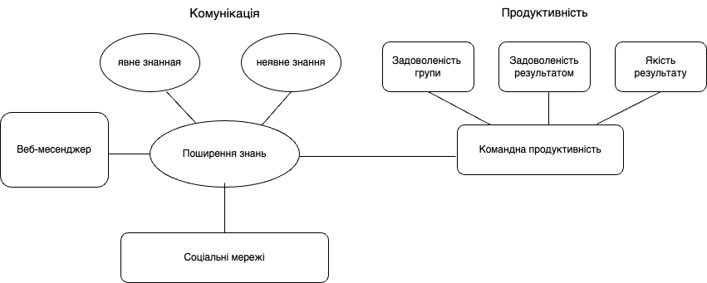
Рисунок 1.1 – Вплив миттєвої системи обміну повідомленнями на обмін знаннями в середині компанії
Проаналізувавши усі вище описані функціональні можливості систем обміну миттєвими повідомленнями можна зробити висновок що основний функціонал таких система полягає в можливості обміну повідомленнями та файлами, можливість створювати групові чати, підвищений рівень безпеки та можливість кастомізації.

1.2 Огляд існуючих програмних рішень
Сфера корпоративних систем обміну миттєвими повідомленнями активно розвивається пропануючи потенційним клієнтам нові програмні продукти та наповнюючи вже існуючі додатковими функціональними можливостями. Тому дослідження найбільш популярних корпоративних систем обміну миттєвими повідомленнями є важливим завданням для визначення напрямку розвитку корпоративних месенджерів.
Для аналізу візьмемо 15 найбільш широко використовуємих корпоративних систем обміну миттєвими повідомленнями. Визначемо основні функціональні можливості кожної з наведних системих, іх основні переваги та недоліки.
Skype
Програми обміну миттєвими повідомленнями для бізнесу – Skype.
Skype — це безкоштовна популярна у всьому світі програма для особистого відеоспілкування. Рішення дозволяє користувачам надсилати текстові повідомлення та проводити відеозустрічі за участю до 100 учасників. Ви також можете надсилати текстові, голосові та відеоповідомлення, обмінюватися файлами в групових чатах до 600 учасників. Крім того, Skype дозволяє користувачам створювати простих ботів для виконання рутинних дій.
Недоліки Skype: рішення більше підходить для особистого спілкування та не є інтуїтивно зрозумілим у використанні.
Microsoft Teams
Програми обміну миттєвими повідомленнями для бізнесу – Microsoft Teams. За допомогою Microsoft Teams ви можете створювати групові чати та канали. Рішення пропонує інтеграцію служби підтримки , а також інтеграцію з власними службами компанії, тож ви можете безперешкодно працювати над документами, використовуючи програми, які є частиною Office 365. Наприклад, учасники однієї групи можуть разом редагувати документи в Word, Excel або PowerPoint безпосередньо в додатку. Функціонал програмного забезпечення включає можливість використання ботів, відповідальних за повідомлення та відповіді на запити.
Недоліки Microsoft Teams: хмарне рішення з досить складним інтерфейсом.
Slack
Програми обміну миттєвими повідомленнями для бізнесу – Slack. У Slack ви можете створювати команди, спілкуватися зі співробітниками компанії та колегами з інших організацій, керувати ланцюжками завдань і автоматизувати рутинні процеси (наприклад, повторювані відповіді, збір відгуків). Функція All Unreads показує непрочитані повідомлення з усіх чатів. За допомогою Kill Switch адміністратор повідомляє всіх учасників про необхідність змінити паролі. У безкоштовній версії ваша команда може використовувати 5 ГБ хмарного сховища та доступ до останніх десяти тисяч повідомлень.
Slack може синхронізуватися з такими популярними службами, як Google Docs, Trello, Google Drive, DropBox тощо. Він також має багато інтеграцій, наприклад, ви можете підключити службу автоматичного відстеження часу до програми.
Недоліки Slack: для корпоративного використання краще придбати повну версію, оскільки безкоштовна версія має дуже обмежені можливості. Мінімальний оплачуваний план становить 6,67 доларів на місяць на користувача, що досить дорого. Крім того, програма пропонує досить погані можливості для відеоконференцій.
Flock
Програми обміну миттєвими повідомленнями для бізнесу – Flock
Обмін повідомленнями у Flock організований у канали, які можуть бути організовані навколо проектів, відділів чи будь-чого іншого. Ви можете додати до каналу скільки завгодно членів команди. Канали можуть бути відкритими та закритими, тобто приєднатися до каналу можуть лише ті, хто має запрошення.
Flock дозволяє створювати кілька команд, кожна з яких має власну робочу область, учасників і канали. Ви можете підключити свою команду до таких служб, як Dropbox, Google Drive, GitHub, Salesforce тощо. Flock також підтримує відеоконференції для 20 учасників, спільний доступ до екрана та файлів.
Недоліки Flock: ліміт повідомлень становить 10 000 повідомлень, що ускладнює збереження повідомлень для подальшого використання.
Troop Messenger
Програми обміну миттєвими повідомленнями для бізнесу – Troop Messenger. Troop Messenger — це досить простий у використанні офісний інструмент обміну повідомленнями зі зручним інтерфейсом користувача. Користувачі можуть спілкуватися як в чатах один на один, так і в групових чатах, обмінюватися файлами, редагувати і видаляти повідомлення. Спеціальні функції включають маркер повідомлення, який нагадує вам відповісти на повідомлення пізніше та самостійно видаляти повідомлення. Рішення дозволяє проводити групові відеозустрічі до 6 учасників як на комп’ютері, так і на мобільному пристрої, а також у браузері.
Недоліки Troop Messenger: у Troop Messenger є приховані фільтри зони чату, немає можливості записувати зустрічі та погана інтеграція зі сторонніми розробниками. Деякі користувачі відзначають, що рішення може працювати повільно на пристроях Android.
Google Chat
Програми обміну миттєвими повідомленнями для бізнесу – Google Chat
Це власна версія обміну миттєвими повідомленнями від Google, яка доступна безпосередньо в Gmail. Google Chat дуже схожий на AIM і MSN Messenger і має ті самі функції (зокрема голосовий і відеочат). Google Chat пропонує групові чати з можливістю додавати фотографії, емодзі та місцезнаходження користувача. Функція пошуку дозволяє фільтрувати результати за чатами та вмістом, яким ви поділилися. За допомогою служби Google Meet ваш чат можна перевести у відеодзвінок для 9 учасників. Рішення інтегровано з іншими сервісами G Suite, зокрема Google Drive, Docs і Sheets, і стало чудовою альтернативою Slack для багатьох компаній.
Недоліки Google Chat: рішення не підходить для корпоративного використання через синхронізацію з Gmail і відсутність каналів на певні теми.
ChatWork
Chatwork – це інструмент ділового спілкування, який включає відеочат, керування завданнями та обмін файлами. Інструмент для співпраці пропонує групові та особисті чати, історію повідомлень, список користувачів, попередній перегляд файлів, спільний доступ до екрана та чати закріплення. Чат доступний п’ятьма мовами, і до нього можна отримати доступ через настільні браузери, а також через безкоштовний мобільний додаток для Android та iOS. Ви можете інтегрувати Chatwork із вісьмома службами: Facebook Messenger, Gmail, Skype, Microsoft Outlook, Twitter, Google Hangouts, LinkedIn, WhatsApp .
Недоліки Chatwork: у Chatwork досить важко відслідковувати всі повідомлення через їх хронологічний порядок. Також існує обмеження на кількість групових чатів, до яких ви можете приєднатися. Ще одним суттєвим недоліком є ​​відсутність статусів присутності.
Twist by Doist
Програми обміну миттєвими повідомленнями для бізнесу – Twist. Twist — командний месенджер від розробників трекера завдань Doist. На додаток до основних функцій обміну повідомленнями та медіафайлами в особистих і групових чатах, ви можете сортувати свої чати за каналами. У Twist немає індикаторів нових сповіщень, а інтерфейс нагадує дошку оголошень: є тематичні канали, які містять теми обговорень, розділені на підтеми. Twist – хороший вибір, якщо ви хочете спілкуватися з командою однодумців.
Недоліки Twist: щоб розблокувати повну історію повідомлень, отримати доступ до необмеженого сховища файлів і більше інтеграцій, ви повинні заплатити за підписку. При цьому в додатку немає відео- та голосових дзвінків і ботів (навіть у платній версії).
Cisco Webex
Програми обміну миттєвими повідомленнями для бізнесу – Cisco Teams
Сервіс Cisco також надає всі необхідні функції для віддаленої роботи, такі як опитування, чат, дошка, різноманітна аналітика тощо. Створюючи віртуальний простір, користувачі можуть обмінюватися повідомленнями, ділитися та переглядати файли, здійснювати групові голосові та відеодзвінки до 100 осіб. учасників у безкоштовній версії. Продукт можна інтегрувати з пакетом інструментів Microsoft Office 365: Excel, PowerPoint, Outlook, OneDrive тощо.
Недоліки Cisco Webex Teams: немає опції спільного доступу до екрана для користувачів, які не є хостами. Крім того, рішення суттєво впливає на продуктивність ЦП і ПК. Існує ряд незначних обмежень, пов'язаних з особливостями операційних систем, наприклад, користувачі пристроїв Mac можуть приєднатися лише до однієї зустрічі за раз.
Zoho Cliq
Програми обміну миттєвими повідомленнями для бізнесу - Zoho Cliq. Zoho Cliq — це хмарна платформа для спільної роботи, де ви можете створювати командні та приватні канали чату та запрошувати інших людей приєднатися до них. Консоль адміністратора дозволяє додавати користувачів до різних каналів і груп. Zoho Cliq має необмежену пам’ять як для файлів, так і для повідомлень.
Недоліки Zoho Cliq: деякі користувачі вважають суттєвим недоліком відсутність можливості видаляти або редагувати повідомлення. Крім того, початкове налаштування може бути трохи складним, якщо ви не технічно підкована людина.
RingCentral
Програми обміну миттєвими повідомленнями для бізнесу - RingCentralОбмін миттєвими повідомленнями не є основним профілем для RingCentral. Перш за все, це багатофункціональна телефонна система VoIP. Користувачі можуть не тільки здійснювати та приймати дзвінки, а й використовувати текстові повідомлення та відеоконференції для до 100 учасників. У групових і особистих чатах користувачі можуть обмінюватися файлами та зображеннями. Ви також можете підключити інструменти сторонніх розробників, як-от Google Workspace, для кращого спілкування. RingCentral доступний для Mac, Windows, iOS і Android.
Недоліки RingCentral: цей месенджер не підходить для корпоративного використання, оскільки в ньому відсутні розширені функції командного обміну повідомленнями.
Mattermost
Програми для обміну миттєвими повідомленнями для бізнесу – Mattermost. Mattermost - це рішення з відкритим вихідним кодом, яке створює єдиний простір для командного спілкування з легким пошуком інформації та можливістю експорту всієї історії листування. Програмне забезпечення дозволяє обмінюватися повідомленнями та документами, коментувати публікації, створювати публічні та приватні канали, а також налаштовувати персональні сповіщення про нові повідомлення та згадки користувача. Ви можете використовувати Mattermost зі свого ноутбука та мобільного пристрою. Ви також можете налаштувати push-повідомлення про завдання та додати бота з набором команд.
Недоліки Mattermost: не підтримує відео- та аудіодзвінки.
Brosix
Програми обміну миттєвими повідомленнями для бізнесу – Brosix. Ця програма обміну миттєвими повідомленнями доступна у двох версіях: Brosix Personal для приватного використання та Brosix Business для корпоративного використання, що дозволяє створювати власні мережі. У Brosix ви можете надсилати текстові повідомлення, здійснювати голосові та відеодзвінки, робити знімки екрана, ділитися екраном і файлами, а також використовувати функцію дошки. Повний пакет також включає можливість підключення до зовнішніх мереж.
Недоліки Brosix: програма досить складна в налаштуванні. Деякі користувачі помітили, що рішення непослідовно відображає історію та видаляє деякі повідомлення без запиту.
Ryver
Програми обміну миттєвими повідомленнями для бізнесу - RyverRyver — безкоштовна програма для ефективного корпоративного спілкування та співпраці. Ключовою особливістю Ryver є можливість перетворювати повідомлення на завдання та керувати ними за допомогою дощок Kanban. Чати миттєвих повідомлень і ланцюжки розмов доступні окремо в меню Чати та Теми. Ви також можете згадувати колег, переглядати зображення, відео та документи в чаті, здійснювати групові голосові та відеодзвінки до 50 учасників.
Недоліки Ryver: з 2018 року Ryver не має версії Freemium, але постачальник надає безкоштовний пробний період на 14 днів. Наразі, щоб зробити відео або показ екрана у веб-переглядачі, вам буде запропоновано встановити сторонній плагін WebRTC.
TrueConf
Програми обміну миттєвими повідомленнями для бізнесу – TrueConf. TrueConf — це безпечна платформа для об’єднаних комунікацій і командного обміну повідомленнями для підприємств і організацій, які піклуються про безпеку. Користувачі можуть обмінюватися файлами, документами, фотографіями та слайд-шоу, створювати особисті та групові чати з можливістю розпочинати відеоконференцію з до 1000 учасників в один клік.
У групових чатах ви можете редагувати, відповідати та пересилати повідомлення, а також позначати колег. Навігація в адресній книзі та групах користувачів дозволяє легко знайти потрібний контакт, а історія викликів і повідомлень миттєво синхронізується на кількох пристроях із вашим обліковим записом. Ця автономна система відеоконференцій створює зашифрований простір для надійного віртуального спілкування як онлайн, так і офлайн. TrueConf повністю сумісний з корпоративними системами зв'язку, обладнанням для відеоконференцій і сторонніми сервісами відеозв'язку.
Недоліки TrueConf: для налаштування платформи може знадобитися ІТ-фахівець.
Все більше компаній переходять на віддалений формат роботи, де месенджери є пріоритетнішими, ніж електронна пошта чи мобільні телефони. Бізнесу потрібні продукти, які економлять ресурси та поєднують у собі основні функції: аудіо- та відеодзвінки, обмін файлами, групові та особисті повідомлення та, звичайно, захист даних.
Всі представлені системи є лідерами в сфері надання послуг месенджерів та мають найбільш широкий набір функціональних можливостей. Вище наведені системи мають різні алгоритми шифрування але кожна з них надійно захищає приватні дані користвучів, дивлячісь на схожість функціональних можливостей та широкий асортимент сервісів для інтеграції, цінова політика кожної з наведених систем доволі сильно різниться, навіть в системах представлених від одного виробника.
Наприклад Skype та Microsoft Teams - обидва месенджери є продуктами від Microsoft і мають широкий функціонал, включаючи обмін файлами, інтеграцію з різними інструментами та багаторівневий доступ. Skype має безкоштовну версію, тоді як Microsoft Teams доступний у платних планах. Кожен з перерахованих месенджерів має свої унікальні переваги та недоліки, які варто враховувати, вибір конкретного корпоративного месенджера залежить від потреб компанії, вимог до функціоналу, доступності на платформах та бюджету.
Аналіз корпоративних систем обміну миттєвими повідомленнями є надзвичайно важливим аспектом сучасного бізнесу. У світі, де швидкість і точність інформаційного обміну визначають конкурентоспроможність підприємства, використання ефективної системи миттєвих повідомлень може мати значний вплив на продуктивність, співпрацю та результативність роботи. Завдяки таким системам співробітники можуть швидко і зручно обмінюватися інформацією, спілкуватися, розв'язувати проблеми та приймати рішення в реальному часі. Аналіз цих систем дозволяє виявити недоліки, покращити їхню ефективність і забезпечити безпеку обміну даними. Отже, ретельний аналіз корпоративних систем обміну миттєвими повідомленнями сприяє підвищенню продуктивності та ефективності бізнесу, забезпечує швидкий і зручний доступ до інформації та сприяє сприятливій комунікації всередині організації.
Для більш детального аналізу сформуємо порівняльну таблицю вище наведених корпоративних систем обміну миттєвими повідомленнями, створення таблиці з аналізом дозволить зібрати всю необхідну інформацію про різні корпоративні системи обміну миттєвими повідомленнями в одному місці. Це сприятиме об'єктивному порівнянню та вибору найбільш підходящої системи для конкретних потреб і вимог організації.
В таблиці врахуємо такі характеристики як: можливість обмінюватися файлами, інтеграції з іншими інструментами, чи є у даної система безкоштовна версія, максимальний обсяг обміну файлами, додаткові методи захисту, на яких платформах представлена корпоративна система обміну миттєвими повідомленнями, та які алгоритми шифрування використовуються для забезпечення безпеки корпоративних даних.

Таблиця 1.1 – Порівняльна таблиця корпоративних месенджерів

1.3 Функціональні вимоги
Для визначення функціоналу компонентів програми, проаналізуємо можливі дії цільової аудиторія програмного продукту.

Таблиця 1.2 – функції користувача корпоративного веб-месенджера
Функція | Виконавець
1 | 2
СТВОРЕННЯ каналів | Користувач
РЕДАГУВАННЯ КАНАЛІВ | Користувач
ПОШУК по каналам | Користувач
ПОШУК по приватним повідомленням | Користувач
ВІДПРАВКА повідомлень | Користувач
ВІДПРАВКА файлів | Користувач

РОЗДІЛ 2
ПРОЕКТУВАННЯ КОРПОРАТИНОЇ СИСТЕМИ ОБМІНУ МИТТЄВИМИ ПОВІДОМЛЕННЯМИ

2.1 Функціонал та структура системи
Корпоративні системи обміну миттєвими повідомленнями мають багато функціональних особливостей спрямованих на збільшення продуктивності, більш зручне співробітництво та полегшення комунікації всередині компанії. Виходячи зі всього різноманіття функціональних можливостей таких систем, та
виділивши найголовніші особливості а саме: можливість відправлення повідомлень, можливість створення групових чатів, можливість відправлення файлів, кастомізація користувацького інтерфейсу під внутрішній дизайн компанії. На основі такого набору можливостей буде розроблятися корпоративна система обміну миттєвими повідомленнями.
Реалізація системи яка б дозволяла в реальному часі обмінюватися повідомленнями між всіма учасниками буде реалізована на основі класичної WebSocket архітектури. WebSockets є протоколом зв'язку, що дозволяє встановлювати постійне двостороннє з'єднання між веб-браузером та сервером. Це особливо корисно для реалізації чат-додатків, оскільки дозволяє забезпечити миттєву передачу повідомлень та оновлення в реальному часі.
Архітектура системи обміну миттєвими повідомленнями, використовує WebSockets, має наступну структуру:
Клієнтська сторона - представляється веб-браузером, де користувачі взаємодіють з чатом. На цій стороні реалізовані елементи користувацького інтерфейсу, такі як повідомлення, список контактів, вікна чату тощо.
Серверна сторона - відповідає за обробку запитів клієнта та передачу повідомлень між користувачами. Вона реалізована на сервері і використовує такі технології, як Node.js, Express, тощо.
WebSockets - використання WebSockets дозволяє встановити постійне з'єднання між клієнтом та сервером. Це дозволяє обмінюватись повідомленнями в режимі реального часу без необхідності постійного оновлення сторінки або використання технік довгого опитування (long polling).
База даних - для зберігання повідомлень та інших даних чату використовується база даних. Це дозволяє зберігати історію повідомлень, керувати контактами, зберігати налаштування тощо.
За допомогою цієї архітектури, веб-додаток чату може надавати користувачам можливість взаємодіяти в реальному часі, надсилати та отримувати повідомлення, бачити статуси інших користувачів та здійснювати інші дії, пов'язані з чатом.
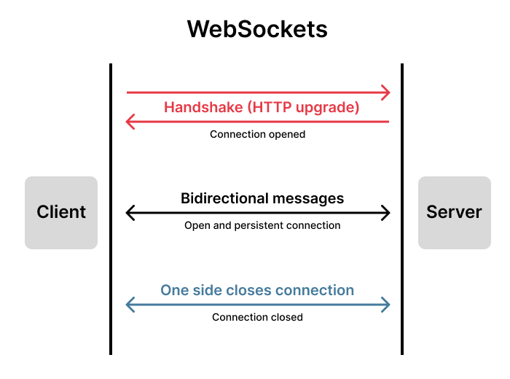
Рисунок 2.1 – Схема встановлення WebSocket з`єднання між клієнтом та сервером
Для реалізації системи обміну миттєвими повідомленнями на основі WebSocket архітектури повинні бути виконані наступні дії
Встановлення з'єднання - клієнт відкриває WebSocket-з'єднання з сервером. Це відбувається шляхом відправлення спеціального запиту на сервер, який прослуховує WebSocket-підключення.

Обробка подій - після успішного встановлення з'єднання, клієнт та сервер можуть обмінюватись повідомленнями в режимі реального часу. Клієнт слухає події, такі як отримання нових повідомлень, зміна статусу користувача, тощо. Коли сервер отримує нове повідомлення від одного клієнта, він розсилає його до всіх підключених клієнтів.
Обробка повідомлень - коли клієнт отримує повідомлення через WebSocket-з'єднання, він оновлює свій інтерфейс, відображаючи нове повідомлення користувачеві. Повідомлення можуть бути відправлені одному користувачу (приватний чат) або всім користувачам в груповому чаті.
Закриття з'єднання - коли клієнт або сервер бажають закрити WebSocket-з'єднання, вони відправляють відповідну команду до іншої сторони. Після закриття з'єднання всі підписані події та обробники повідомлень повинні бути звільнені.

2.2. Дизайн та розробка користувацького інтерфейсу
Користувацький інтерфейс (UI) відіграє важливу роль у взаємодії користувачів з додатками, в тому числі і з корпоративними месенджерами. Він має велике значення і може впливати на сприйняття та використання месенджера користувачами. Ось деякі аспекти, які підкреслюють важливість користувацького інтерфейсу в корпоративних месенджерах:
Використовуваність: користувацький інтерфейс повинен бути простим у використанні та зрозумілим для користувачів. Це дозволяє їм швидко освоїти функціонал месенджера і ефективно використовувати його в роботі.
Інтуїтивність: користувацький інтерфейс повинен бути логічним та передбачуваним, щоб користувачі могли легко здійснювати бажані дії без необхідності додаткового навчання чи підказок.
Функціональність: користувацький інтерфейс повинен підтримувати необхідний функціонал месенджера, включаючи можливість відправки повідомлень, створення групових чатів, обмін файлами, відеодзвінки тощо. Важливо, щоб всі ці функції були доступні зрозумілим та зручним способом.
Адаптивність: користувацький інтерфейс повинен бути адаптований до різних пристроїв і розмірів екранів. Врахування мобільних пристроїв та планшетів є особливо важливим, оскільки багато користувачів використовують месенджери на своїх мобільних пристроях.
Естетика: приємний та привабливий дизайн користувацького інтерфейсу створює позитивне враження про месенджер та сприяє комфортному користуванню. Важливо дотримуватись сучасних тенденцій у дизайні і враховувати візуальні потреби користувачів.
Персоналізація: можливість налаштовувати користувацький інтерфейс за власними уподобаннями дозволяє користувачам створювати комфортну та зручну робочу обстановку.
Усі ці аспекти спільно впливають на задоволення користувачів та їх продуктивність під час використання корпоративних месенджерів. Гарний користувацький інтерфейс забезпечує приємне та ефективне використання месенджера, сприяє зручності та задоволенню користувачів.
Для створення дизайну макетів користувацького інтерфейсу використовувався редактор Figma де був намічений основний шаблон розміщення елементів управління. При розробці дизайну основною задачею було створити не перевантажений та інтуїтивно зрозумілий, користувачеві інтерфейс.
Який був вже зрозумілий досвідченим користувачам корпоративних систем обміну миттєвими повідомленнями, таки ми як Slack aбо Microsoft Team.
Для досягнення цієї мети, було використане вже знайоме багатьом користувачам, розміщення елементів управління. В лівій частині розміщений блок управління, де є можливість задати назву підприємства, вийти з облікового запису, та перейти в меню налаштування, також поручь розташована подібна панель де реалізований пошуковий рядок, по каналам та приватним повідомленням, нижче розташовані посилання на всі канали та приватні повідомлення користувача. Посередині розташоване саме вікно переписки.

Рисунок 2.2 – Макет сторінки реєстрації користувача


Рисунок 2.3 – Макет сторінки входу користувача

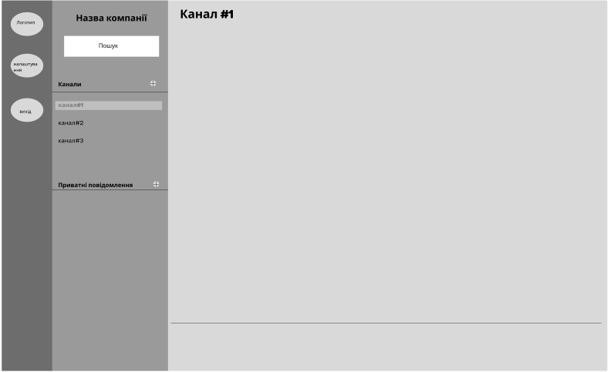
Рисунок 2.4 – Макет основної сторінка взаємодії користувача з корпоративним веб-месенджером

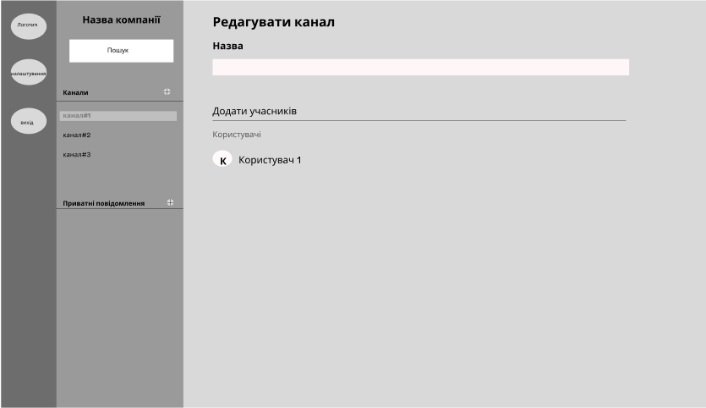
Рисунок 2.5 – Макет сторінки редагування групового чату

2.3. Типові проектні рішення для розробки систем обміну миттєвими повідомленнями
При розробці будь-якого програмного продукту, краще за все користуватися вже готовим спеціалізованим рішенням, аніж створювати систему самому з нулю. В випадку ж розробки корпоративної системи обміну миттєвими повідомленнями, існує декілька сервісів завдяки яким можна полегшити розробку такої системи.
Будуть розглянуті такі корисні інструменти як Firebase, Chat Engine і Stream Chat. Це платформи, які можуть бути використані для створення систему обміну миттєвими повідомленнями. Кожна з цих платформ має свої переваги і недоліки і може відповідати різним потребам розробників. Проаналізуємо кожну з вище наведених платформ:
Firebase
Firebase є повноцінною хмарною платформою, що надає багато сервісів, включаючи базу даних, аутентифікацію, хостинг, зберігання файлів та багато іншого.
- Firebase Realtime Database може бути використана для зберігання та синхронізації даних чату в режимі реального часу.
- Firebase Authentication забезпечує можливість автентифікації користувачів у додатку.
- Firebase Cloud Messaging може використовуватись для надсилання сповіщень про нові повідомлення.
Chat Engine
Chat Engine - це набір інструментів для реалізації чату на основі WebSocket. Chat Engine забезпечує готове рішення для створення реалізації чату, включаючи серверну і клієнтську частини. Має вбудовану підтримку основних функціональних можливостей, таких як відправка повідомлень, створення групових чатів, приватні повідомлення тощо.
Stream Chat
Stream Chat - це повнофункціональна платформа для розробки чат-систем.
Має широкі можливості для реалізації чату, включаючи повідомлення в режимі реального часу, повідомлення з візуалізацією, групові та приватні чати, систему повідомлень та багато іншого. Stream Chat пропонує набір SDK для різних платформ, включаючи веб, мобільні та настільні додатки.
При виборі платформи для створення чату, важливо врахувати специфіку проекту, потреби розробки, масштабованість та функціональні вимоги. Кожна з цих платформ має свої унікальні можливості та обмеження, тому важливо провести детальний аналіз і вибрати те, що найкраще підходить для конкретного випадку.
Варто виділити що Firebase серед вище розглянутих платформ не надає жодних рішень щодо забезпечення роботи компонентів користувацького інтерфейсу, намотінмість надає можливості з аутентифікації, хмарного збереження файлів, аналітики та моніторингу. Загалом, Firebase є потужною та комплексною платформою, яка надає необхідні інструменти та сервіси для розробки чат-додатків з функціоналом в реальному часі. Вона дозволяє зосередитися на розробці фронтенду та бізнес-логіки, забезпечуючи готову інфраструктуру для роботи з даними та користувачами.
Більш детальну увагу треба приділити саме Stream Chat та ChatEngine, адже саме ці інструменти надають найбільш повний спектор готових інструментів для реалізації системи обміну миттєвими повідомленнями, включаючи готові компоненти.
Stream Chat - це потужна платформа для розробки чат-додатків, яка надає розширений функціонал і гнучкість для створення високопродуктивних та масштабованих чатів. Основні переваги використання Stream Chat включають: режим реального часу, готові компоненти, гнучкість у відображенні повідомлень.
Реальний час: Stream Chat пропонує вбудовану підтримку режиму реального часу, що дозволяє миттєво синхронізувати повідомлення між користувачами, скалабельність, безпека, інтеграція.

Готові компоненти: платформа Stream Chat надає готові компоненти чату для різних платформ, таких як веб, мобільні пристрої та настільні додатки. Це спрощує розробку і дозволяє швидше впровадження функціоналу чату в додаток.
Гнучкість у відображенні повідомлень: Stream Chat дає можливість налаштовувати вигляд та поведінку повідомлень чату, включаючи підтримку текстових повідомлень, зображень, відео, вкладень, емодзі та інших типів контенту.
Скалабельність: Платформа Stream Chat побудована з урахуванням потужності та масштабованості. Вона має можливість автоматичного горизонтального масштабування для обробки великої кількості одночасних підключень та високого навантаження.
Безпека: Stream Chat надає захист повідомлень та даних, включаючи шифрування транспорту за допомогою SSL / TLS та можливість налаштування прав доступу до повідомлень.
Інтеграція: Платформа Stream Chat має набір готових SDK та інструментів для легкої інтеграції з різними платформами та стеками технологій.
Іншим популярним рішенням для реалізації систем обміну миттєвими повідомленнями є ChatEngine. ChatEngine - це високорівнева платформа для створення реального часу чат-додатків. Вона пропонує простий та потужний API, який дозволяє розробникам швидко реалізувати функціонал чату в своїх додатках. Основні переваги використання ChatEngine включають: простота у використанні, оновлення у реальному часі, масштабованість, готові компоненти, безпека, інтеграція.
Простота використання: ChatEngine надає зрозумілий та легкий у використанні API, що спрощує розробку чат-додатків. Вона має гнучку архітектуру, яка дозволяє розробникам швидко і просто налаштовувати та розширювати функціонал чату.
Реальний час: ChatEngine побудований на основі WebSockets, що дозволяє отримувати оновлення чату в режимі реального часу. Це забезпечує швидку та миттєву доставку повідомлень між користувачами.

Масштабованість: ChatEngine розроблений з урахуванням масштабованості. Вона може легко впоратися з великим навантаженням та підтримує багатоодноразове підключення користувачів.
Готові компоненти: ChatEngine надає готові компоненти та інтерфейси користувача, які можна використовувати для швидкої інтеграції чату в додатки. Це дозволяє ефективно використовувати чат-функціонал без потреби в розробці з нуля.
Безпека: ChatEngine забезпечує захист даних та повідомлень, включаючи шифрування транспорту та можливість налаштування прав доступу до чату.
Інтеграція: ChatEngine підтримує інтеграцію з різними сервісами та інструментами, що дозволяє розробникам легко поєднувати чат з іншими функціями своїх додатків.
Для більш детального порівняння двох платформ створимо порівняльну таблицю.
Таблиця 2.1 – Порівняльна таблиця StreamChat та ChatEngine
Особливості | ChatEngine | Stream Chat
Реальний час | Так | Так
Готові компоненти | Є | Є
Масштабованість | Так | Так
Безпека | Шифрування транспорту | Шифрування транспорту
Інтеграція | Широкий вибір інтеграцій | Широкий вибір інтеграцій
Ціна | Вартість залежить від плану | Вартість залежить від плану
База даних | Firebase Realtime Database | Хмарна база даних

Обидва рішення, ChatEngine та Stream Chat, мають подібні функціональні можливості, такі як реальний час, готові компоненти, масштабованість, безпека та широкий вибір інтеграцій. Вибір між ними може залежати від індивідуальних вимог проекту та переваг розробника. Рішення стосовно вибору платформи повинно бути зроблене після уважного аналізу функціональних вимог, технічних можливостей та вартості.

РОЗДІЛ 3.
РОЗРОБКА КОРПОРАТИВНОГО ВЕБ-МЕСЕНДЖЕРА

3.1 Вибір платформи
Для реалізації необхідної системи обміну миттєвими повідомленнями була обрана мова програмування JavaScript з фреймворком React для створення користувацького інтерфейсу та програмна платформа Node.js з фреймворком Express.js для реалізації серверної частини програмного продукту, та платформа StreamChat для використання деяких готових компонентів та API для взаємодії з надаваємою платформою хмарною базою даних.
React - це відкрита JavaScript бібліотека для розробки інтерфейсу користувача. Вона дозволяє розробникам будувати компоненти, які відповідають за відображення даних на екрані та реагують на зміни стану. React використовує концепцію компонентного підходу, де інтерфейс розбивається на незалежні компоненти, які можна повторно використовувати та комбінувати для побудови складних інтерфейсів.
Express.js - це веб-фреймворк для розробки серверних додатків з використанням Node.js. Він надає простий і елегантний спосіб побудови веб-додатків та API. Express.js є одним з найпопулярніших веб-фреймворків у середовищі Node.js і відомий своєю простотою використання, гнучкістю та широким спектром функціональних можливостей.
Основні переваги Express.js включають:
Мінімалістичний підхід: Express.js пропонує мінімалістичний набір функцій, що дозволяє розробникам побудувати серверні додатки швидко і просто. Він не нав'язує жорсткі правила архітектури, що дозволяє розробникам вибирати підходи, які найкраще відповідають їхнім потребам.
Маршрутизація: Express.js надає потужну систему маршрутизації, що дозволяє визначати обробники запитів для різних шляхів (URL). Це дозволяє легко визначати, які функції повинні виконуватись при отриманні певних запитів.
Middleware: Express.js використовує концепцію middleware, що дозволяє додавати функціональність до обробки запитів. Middleware може виконувати різні операції, такі як логування, перевірка аутентифікації, обробка помилок тощо. Це робить розробку серверних додатків більш гнучкою і розширюваною.
Широкий спектр плагінів: Express.js має велику екосистему плагінів і додаткових модулів, що дозволяє розширювати його функціональність і використовувати готові рішення для різних задач, таких як автентифікація, робота з базами даних, обробка шаблонів тощо.
Підтримка middleware для роботи з WebSocket: Express.js також має підтримку middleware, які дозволяють працювати з протоколом WebSocket. Це дозволяє побудувати додатки в режимі реального часу з використанням двостороннього зв'язку між клієнтом та сервером.
Клієнт-серверна взаємодія побудовано на основі WebSocket архітекртури яка інтенгрована в платформу StreamChat, що дозволяє миттєво обмінюватися повідомленнями.
Мова програмування JavaScript як оснона мова для розробки корпоративного веб-месенджера, була обрана, так як має одну з найкращих реалізацій платформи StreamChat, а також велику кількість сторонніх бібліотек для криптографії таких як bcrypt, що виконує роль формування ключа, який використовується для безпечного зберігання паролів.
Тож узагальнюючи вище написане для створення інформаційної системи
буде використовуватись: JavaScript, React.js, Node.js, Express.js, StreamChat.

3.2 Розробка користувацького інтерфейсу
Розробка користувацького веб-інтерфейсу виконувалася на мові програмування JavaScript з використанням фреймворку React. Дизайн користувацького інтерфейсу та розміщення функціональних елементів відповідає зазначеним вище макетам (Рисунок 3.3 – 3.9 ).
Сторінка реєстрації користувача містить наступні поля: імʼя та прізвище, ім’я користувача, URl посилання на аватар користувача, пароль, поле для підтвердження пароля.

Рисунок 3.1 – Сторінка реєстрації користувача
Якщо користувач вже зареєстрований у корпоративній системі, він має змогу перейти на сторінку авторизації та заповнивши поля: ім’я користувача, пароль, увійти у систему.

Рисунок 3.2 – Сторінка авторизації користувача
В разі успішного процесу авторизації користувач потрапляє на основну сторінку веб-месенджера. Основна сторінка має декілька панелей з лівого краю. Перша панель дає змогу перейти в меню налаштування веб-месенджера, та вийти із системи. Друга панель, відображає назву компанії яку, задає користувач, поле для пошуку по каналам та приватним повідомленням, а також посилання на ці канали та приватні повідомлення.

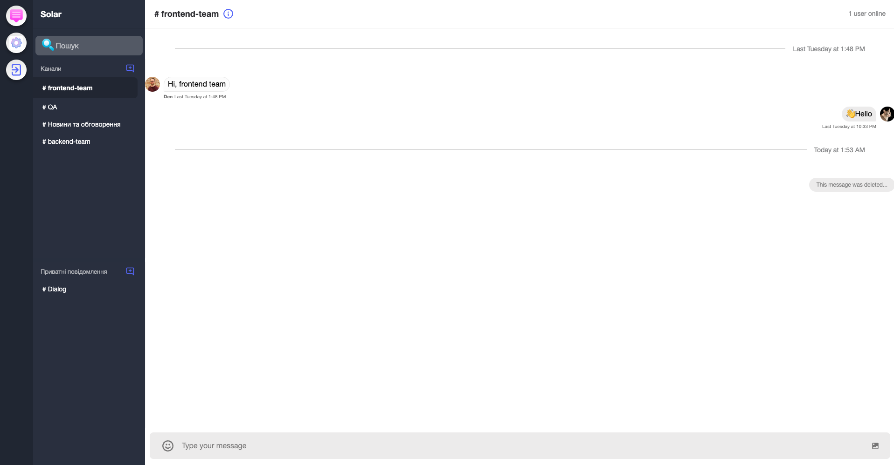
Рисунок 3.3 – Основна сторінка веб-месенджера
Користувач має змогу змінити заголовок основної сторінки на назву компанію або будь-що інше, за це відповідає сторінка з налаштуваннями месенджера.
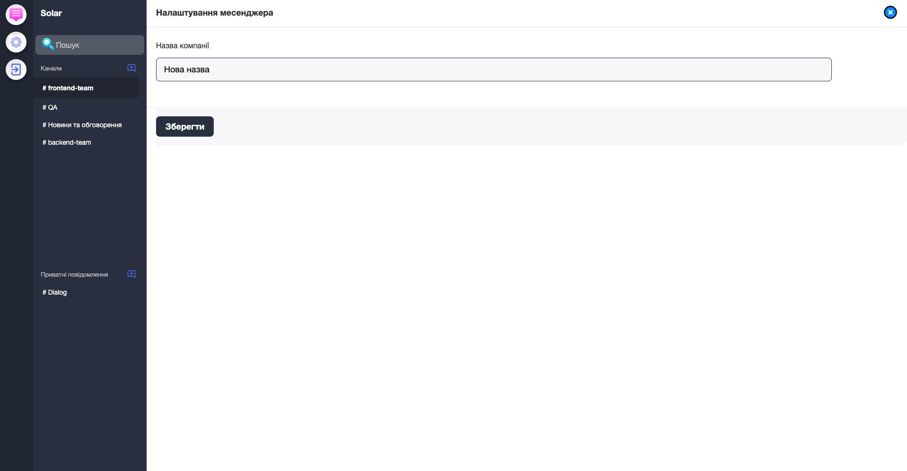
Рисунок 3.4 – Сторінка налаштувань месенджера
Користувацький інтерфейс також дозволяє створювати групові канали або писати приватні повідомлення, за це відповідає окрема сторінка з відповідними налаштуваннями.
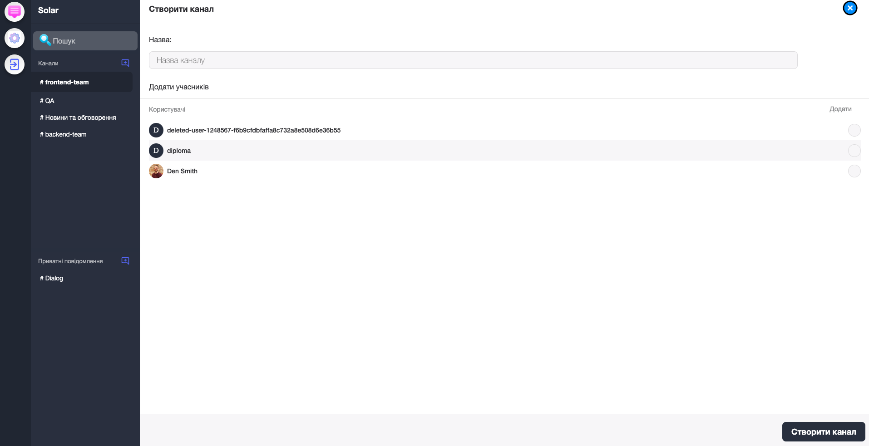
Рисунок 3.5 – Сторінка створення каналів
Також користувач має можливість редагувати вже створені групові канали, за це відповідає окрема сторінка на якій представлений функціонал по зміні назви групового каналу а також можливість додавати інших користувачів до каналу.
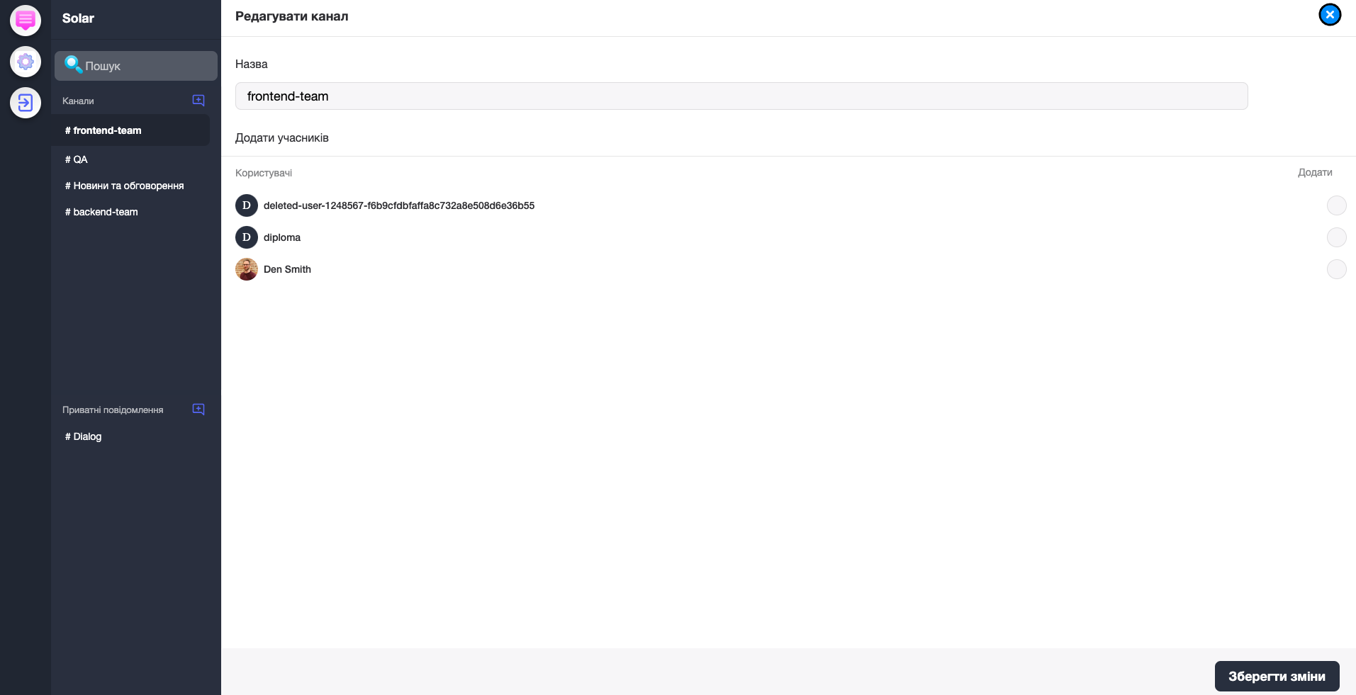
Рисунок 3.6 – Сторінка редагування каналів

3.3 Розробка серверної частини
Серверна частина програмного продукту це - компонент програмного забезпечення, який виконується на сервері і відповідає за обробку запитів від клієнтів, взаємодію з базою даних та надання відповідей назад клієнтам.
Серверна частина програми буде складається з наступних компонентів:
Веб-сервер: Це основна частина серверної програми, яка слухає вхідні запити від клієнтів і виконує обробку цих запитів. Веб-сервер отримує запити, виконує необхідні дії, наприклад, зчитує дані з бази даних або взаємодіє з іншими службами, і повертає відповіді клієнтам.
Маршрутизація: Цей компонент відповідає за визначення шляхів (URL) і асоційованих з ними обробників запитів. Він визначає, яка функція або метод повинен бути викликаний при отриманні певного запиту. Маршрутизація допомагає організувати код серверної частини та керувати логікою обробки запитів.
Контролери: Контролери є окремими компонентами, які виконують бізнес-логіку серверної програми. Вони обробляють запити, здійснюють перевірку та валідацію даних, виконують розрахунки або інші необхідні дії для виконання запиту. Контролери зазвичай використовуються в поєднанні з маршрутизацією.
Серверна частина програми була розроблена на платформі Node.js з використання фреймворка Express, за хешування паролів відповідає bcrypt.
Основна особливість bcrypt полягає у його повільності. Коли пароль хешується за допомогою bcrypt, процес обчислення хешу триває значно довше, ніж у більшості інших алгоритмів хешування. Це затримує атаки на перебір паролів, оскільки зловмисникам потрібно значно більше часу для випробування можливих комбінацій паролів.
Основна функція cерверної частина програми полягає в створення веб-сервера, який відповідає необхідним вимогам, а саме дозволяє спільне використання ресурсів з різних джерел, обробці запитів на авторизацію, формуванні ключа, що використовується для безпечного зберігання паролів. Та взаємодія з прикладним програмним інтерфейсом платформи StreamChat.

РОЗДІЛ 4 ТЕСТУВАННЯ

4.1 Вибір виду тестування
Тестування програмних продуктів є необхідною складовою процесу розробки, програмних продуктів адже тестування допомагає виявляти помилки, дефекти і проблеми в програмному продукті. Виконання різних тестів дозволяє ідентифікувати та виправляти помилки до їх виявлення користувачами. Основна мета тестування полягає в перевірці функціональності, якості і відповідності програмного продукту вимогам і очікуванням користувачів. Тестування ПЗ поділяється на велику кількість видів та класифікується за багатьма ознаками.
Основні види тестування можна поділити на: функціональне тестування, тестування продуктивності, тестування безпеки, тестування на відмовостійкість, тестування на користувальницькому досвіді
Функціональне тестування - перевіряє, чи працюють функції програмного забезпечення згідно з вимогами і очікуваннями користувачів. Основний фокус - перевірка вхідних та вихідних даних, обробки помилок, поведінки програми при різних сценаріях використання. Включає тестування чорного ящика (тестування без знання внутрішньої реалізації) і тестування білого ящика (тестування з доступом до внутрішньої структури програми).
Тестування продуктивності - оцінює реакцію та продуктивність програмного забезпечення під навантаженням. Перевіряє швидкість виконання, споживання ресурсів (пам'ять, процесор), масштабованість та стійкість до навантаження. Включає навантажувальне тестування (застосування великого обсягу запитів), стрес-тестування (навантаження поза межами максимального обсягу) і тестування стабільності.
Тестування безпеки - виявляє потенційні уразливості програмного забезпечення і перевіряє його захищеність від зловмисного впливу. Включає перевірку наявності вразливостей в мережевих протоколах, автентифікації, авторизації, контролю доступу та обробки даних. Використовуються методики, такі як пенетраційне тестування (виявлення уразливостей шляхом спроб проникнення) і тестування на проникнення з соціальною інженерією.
Тестування на відмовостійкість - перевіряє поведінку програми в умовах помилок, збоїв апаратних або мережевих засобів, перевантаження інфраструктури тощо. Включає тестування на відмову (переконання, що програма може коректно обробляти непередбачувані помилки), тестування відновлення (переконання, що програма може відновити свою роботу після збою) тощо.
Тестування на користувальницькому досвіді - оцінюється зручність використання програмного забезпечення, задоволення користувачів та їхнє враження від продукту. Фокусується на інтерфейсі користувача, навігації, доступності, зрозумілості функцій та забезпеченні приємного користувацького досвіду. Використовуються методи, такі як тестування використаності (перевірка, наскільки легко користувачі можуть взаємодіяти з програмою) і тестування взаємодії.
Основними підходами до тестування програмного забезпечення вважаються ручне і автоматизоване тестування. Обидва підходи мають свої переваги і недоліки, і їх використання може бути комбінованим залежно від потреб проекту. Ручне тестування дозволяє тестерам залишатися гнучкими, має більшу здатність до інтуїтивного сприйняття проблем та може бути корисним для тестування нових функцій. Автоматизоване тестування може бути корисним для повторних тестів, регресійного тестування і великих обсягів даних, забезпечуючи швидкість і точність виконання тестів.
Багато проектів використовують комбінацію ручного та автоматизованого тестування для досягнення оптимальних результатів. Важливо враховувати характеристики проекту, доступні ресурси та особливості програмного забезпечення для визначення найкращого підходу до тестування.
Для кращого розуміння кожного з підходів, більш детально розглянемо переваги та недоліки ручного та автоматизованого тестування.
Ручне тестування передбачає виконання тестових сценаріїв і перевірку функціональності програми вручну, без використання автоматичних скриптів або інструментів. Тестери вручну виконують різні дії, введення даних та перевірку результатів для перевірки, чи програма працює згідно з очікуваннями.
Ручне тестування корисне для проведення випробувань, які можуть бути складними для автоматизації, або для виявлення непередбачуваних помилок.
Вимагає праці реальних тестерів, але може забезпечити більш гнучкий підхід та здатність до інтуїтивного сприйняття проблем.
Автоматизоване тестування використовує спеціальні інструменти, скрипти або програми для автоматичного виконання тестових сценаріїв та перевірки функціональності програмного забезпечення. Тестер створює скрипти або використовує інструменти автоматизації, які можуть виконувати дії, введення даних і перевірку результатів. Автоматизоване тестування ефективне для повторних тестів, великих обсягів даних, випробувань продуктивності та тестування інтерфейсів програмного забезпечення.
Вимагає часу та навичок для написання, підтримки та виконання автоматичних скриптів, але може забезпечити швидкість, точність та повторюваність виконання тестів.
Для тестування розроблених модулів скористаємося ручним тестуванням, застосовуючи як негативний, так й позитивний підхід.

4.2 Тест план
Для проведення оптимального тестування програмного продукту складемо тест-плани та визначимо функції, що будуть протестовані. Основними задачами ручного тестування є перевірити функціональність месенджера, включаючи основні операції комунікації, створення груп, обмін файлами тощо.
Виявити та документувати помилки, некоректну поведінку або незручність в інтерфейсі. Для тестування функціональних можливостей корпоративної системи обміну миттєвими повідомленнями складемо тест-кейси.
Тест-кейси - це детальні інструкції, які описують кроки для виконання певного тесту та очікувані результати. Кожен тест-кейс спрямований на перевірку конкретного аспекту функціональності або властивості програмного забезпечення.
Важливість тест-кейсів випливає з кількох причин.
По-перше, вони допомагають тестувальникам систематично тестувати кожну функціональну можливість продукту, переконуючись, що жоден аспект не пропущено. Вони створюють ясні інструкції для тестувальників, що дозволяє їм точно відтворити тестові сценарії та отримати передбачувані результати.
По-друге, тест-кейси сприяють створенню повної та максимально покриваючої тестової сітки. Вони дозволяють ідентифікувати та перевірити різноманітні аспекти програмного продукту, включаючи випадки роботи з помилками, граничні значення та неочікувані взаємодії. Це допомагає виявити потенційні проблеми та помилки раніше у процесі розробки, забезпечуючи високу якість та надійність продукту.
Функціональні можливості, що мусять бути протестовані за тест-планом:
- реєстрація нового користувача;
- авторизація користувача;
- створення каналів;
- відправка приватних повідомлень;
- зміна заголовку користувацького інтерфейсу;
- редагування каналів;
- пошук по каналам та приватним повідомленням;
- вихід з системи;
Розробимо тест-кейси які потребують перевірки.
Тест-кейс: реєстрація нового користувача.
Опис: перевіряється процес успішної реєстрації нового користувача в системі.
Кроки:
- запустити програму корпоративного месенджера;
- вибрати опцію "Реєстрація" на початковому екрані;
- ввести коректні облікові дані нового користувача, такі як ім'я, прізвище, ім'я користувача, електронну пошту та пароль;
- натиснути кнопку "Зареєструватися";
- перевірити, що система приймає облікові дані та реєструє нового користувача;
- переконатися, що після успішної реєстрації новий користувач автоматично авторизується в системі;
Очікуваний результат: новий користувач успішно реєструється в системі, після реєстрації користувач автоматично авторизується.
Тест-кейс: авторизація користувача.
Опис: тестується процес успішної авторизації користувача в системі.
Кроки:
- запустити програму корпоративного месенджера;
- ввести облікові дані валідного користувача, такі як електронна пошта та пароль;
- натиснути кнопку "Увійти" або виконати відповідну дію для авторизації;
- перевірити, що система приймає валідні облікові дані та авторизує користувача;
- переконатися, що після авторизації користувачу відкривається головний екран програми зі списком чатів та контактів;
Очікуваний результат: користувач успішно авторизується в системі, після авторизації користувачу відкривається головний екран програми.
Тест-кейс: створення каналів
Опис: тестується можливість створення нових каналів корпоративного месенджера.
Кроки:
- увійти в систему як авторизований користувач;
- знайти опцію "Створення каналів";
- ввести назву каналу;
- натиснути кнопку "Створити канал";
- перевірити, що новий канал створено і він відображається в списку каналів;
Очікуваний результат: новий канал успішно створено і він відображається в списку каналів.
Тест-кейс: Відправка приватних повідомлень
Опис: тестується можливість відправки приватних повідомлень в корпоративному месенджері.
Кроки:
- увійти в систему як авторизований користувач;
- відкрити приватний чат з обраним контактом;
- у полі введення повідомлення ввести текст повідомлення;
- натиснути кнопку "Відправити" або відправити повідомлення за допомогою гарячих клавіш;
- перевірити, що повідомлення відображається в чаті з відповідним контактом;
Очікуваний результат: повідомлення успішно відправлено і відображається в приватному чаті з відповідним контактом.
Тест-кейс: зміна заголовку користувацького інтерфейсу.
Опис: тестується можливість зміни заголовку користувацького інтерфейсу корпоративного месенджера.
Кроки:
- увійти в систему як авторизований користувач;
- знайти опцію "Налаштування месенджера";
- ввести новий заголовок або обрати один з доступних варіантів;
- зберегти зміни;
- перевірити, що заголовок користувацького інтерфейсу успішно змінено;
Очікуваний результат: заголовок користувацького інтерфейсу успішно змінено і відображається у програмі.
Тест-кейс: редагування каналів
Опис: тестується можливість редагування налаштувань каналів в корпоративному месенджері.
Кроки:
- увійти в систему як авторизований користувач;
- знайти потрібний канал, який потрібно редагувати;
- відкрити налаштування каналу;
- внести необхідні зміни, такі як зміна назви, чи додавання/видалення учасників;
- зберегти зміни;
- перевірити, що зміни успішно виконано і відображаються в налаштуваннях каналу;
Очікуваний результат: налаштування каналу успішно відредаговано і зміни відображаються в налаштуваннях каналу.
Тест-кейс: пошук по каналам та приватним повідомленням
Опис: тестується можливість виконання пошуку по каналах та приватним повідомленням в корпоративному месенджері.
Кроки:
- увійти в систему як авторизований користувач;
- знайти поле пошуку на головному екрані;
- ввести ключове слово або фразу для пошуку;
- натиснути кнопку пошуку або виконати відповідну дію для пошуку;
- перевірити результати пошуку, що відображаються в списку знайдених каналів та приватних повідомлень;
Очікуваний результат: список знайдених каналів та приватних повідомлень відповідає введеному ключовому слову або фразі.
Тест-кейс: Вихід з системи
Опис: тестується можливість коректного виходу з системи корпоративного месенджера.
Кроки:
- увійти в систему як авторизований користувач;
- натиснути кнопку "Вийти";
- перевірити, що користувач успішно вийшов з системи та перенаправлено на екран авторизації;
Очікуваний результат: користувач успішно виходить з системи та перенаправляється на екран авторизації.
Тест-кейси є невід'ємною складовою частиною процесу тестування програмного забезпечення і відіграють важливу роль у забезпеченні якості продукту. Тест-кейси також сприяють створенню повної документації про результати тестування. Вони дозволяють зберегти інформацію про пройдені тести, виявлені проблеми та вжиті заходи для їх виправлення. Це надає цінну інформацію для подальшої підтримки системи та покращення її якості.
Всі вище наведені функціональні можливості корпоративної системи обміну миттєвими повідомленнями, які були протестовані в описаних раніше тест-кейсах, можна лаконічно узагальнити та представити у формі таблиці. Ця таблиця надає повну інформацію про кожну функцію та її результати тестування, що дозволяє зробити об'єктивне порівняння різних систем та визначити їхню відповідність вимогам організації.
У таблиці будуть вказані назви функцій, очікуваний результат, статус тесту. Такий формат таблиці дозволить швидко оцінити, як кожна система відповідає нашим потребам і вимогам.
Ця таблиця з аналізом функціональних можливостей корпоративної системи обміну миттєвими повідомленнями є цінним інструментом для прийняття обґрунтованих рішень щодо вибору найбільш підходящої системи для нашої організації. Вона забезпечує ясність, порівняння та чіткість у процесі оцінки та вибору системи, що в свою чергу сприяє успішній інтеграції та оптимальному використанню корпоративного обміну миттєвими повідомленнями.

Таблиця 4.1 – Тест-кейси
№ | Опис тест-кейсу | Очікуваний результат | Статус тесту
1 | Реєстрація нового користувача | Перехід на головне вікно системи | Проведено
2 | Авторизація користувача | Перехід на головне вікно системи | Проведено
3 | Створення каналів | Новий канал створено успішно | Проведено
4 | Відправка приватних повідомлень | Повідомлення відправлено успішно | Проведено
5 | Зміна заголовку користувацького інтерфейсу | Сторінка перезавантажується, та заголовок змінюється | Проведено
6 | Редагування каналів | Відкривається сторінка редагуання каналів | Проведено
7 | Пошук по каналам та приватним повідомленням | Відображення результатів пошуку в боковому контекстному меню | Проведено
8 | Вихід з системи | Перехід на сторінку авторизацвхіхї. | Проведено

ВИСНОВКИ

У результаті виконання дипломної роботи була розроблена корпоративна система обміну миттєвими повідомленнями. Проаналізувавши галузі використання та особливості корпоративних рішень для обміну миттєвими повідомленнями, виділимо основний функціонал, такий як можливість створювати групові чати, обмінюватися файлами, та кастомізувати користувацький інтерфейс. Розробка такого рішення буде орієнтована на малий та середній бізнес, чиї задачі не вимагають обміну занадто великими масивами даних, та інтеграцією з зовнішніми сервісами, але загальнодоступні продуктові рішення націлені на звичайних користувачів не підходять для бізнеса по тип чи іншим причинам.
В процесі виконання роботи на мові програмування JavaScript з використанням фреймворку React був розроблений браузерний користувацький інтерфейс для системи обміну миттєвими повідомленнями, в якому реалізовані всі вище зазначені функціональні можливості.
Серверна частина програми була розроблена на платформі Node.js з використання фреймворка Express, за хешування паролів відповідає bcrypt. Основна функція cерверної частина програми полягає в створення веб-сервера, який відповідає необхідним вимогам, а саме дозволяє спільне використання ресурсів з різних джерел, обробці запитів на авторизацію, формуванні ключа, що використовується для безпечного зберігання паролів. Та взаємодія з прикладним програмним інтерфейсом платформи StreamChat.

СПИСОК ВИКОРИСТАНИХ ДЖЕРЕЛ

- The benefits of instant messaging in business communication [Електронний ресурс]: [Веб-сайт]. – Електронні дані. – Режим доступу: https://pumble.com/blog/benefits-of-instant-messaging-in-business-communication/
- Pros And Cons of Instant Messaging For Business Communications [Електронний ресурс]: [Веб-сайт]. – Електронні дані. – Режим доступу: https://www.alert-software.com/blog/disadvantages-of-instant-messaging-for-business
- "Node.js in Action" by Mike Cantelon, Marc Harter, T.J. Holowaychuk, and Nathan Rajlich
- "Real-Time Communication with WebRTC: Peer-to-Peer in the Browser" by Salvatore Loreto and Simon Pietro Romano
- "Building Real-Time Applications with WebSocket, RabbitMQ, Redis, and React" by James D. Tramel
- "Mastering WebSocket: Explore the full potential of WebSocket to build full-duplex real-time web applications" by Neha Sharma
- Документація платформи Stream [Електронний ресурс]: [Веб-сайт]. – Електронні дані. – Режим доступу: https://getstream.io/chat/docs/react/?language=javascript
- "Express.js Guide: The Comprehensive Book on Express.js" by Azat Mardan
- “Миттєві повідомлення” [Електронний ресурс] [Веб-сайт]. – Електронні дані. – Режим доступу: https://uk.wikipedia.org/wiki/Миттєві_повідомлення
- Best Business Instant Messaging Software [Електронний ресурс] [Веб-сайт]. – Електронні дані. – Режим доступу: https://www.g2.com/categories/business-instant-messaging

ДОДАТОК A
ВИХІДНИЙ КОД ОСНОВНИХ КОМПОНЕНТІВ
- Компонент App
import React, {useEffect, useState} from 'react';
import {StreamChat} from "stream-chat";
import {Chat} from "stream-chat-react";
import Cookies from 'universal-cookie';
import ChannelListContainer from "./components/ChannelListContainer.jsx";
import ChannelContainer from "./components/ChannelContainer.jsx";
import "stream-chat-react/dist/css/index.css";
import './App.css';
import Auth from "./components/Auth.jsx";
import axios from "axios";
const cookies = new Cookies();
const authToken = cookies.get("token");
const client = StreamChat.getInstance(import.meta.env.VITE_API_KEY);
if(authToken) {
client.connectUser({
name: cookies.get('userName'),
fullName: cookies.get('fullName'),
id: cookies.get('userID'),
image: cookies.get('avatarURL'),
hashedPassword: cookies.get('hashedPassword'),
}, authToken);
}
const App = () => {
const [createType, setCreateType] = useState('');
const [isCreating, setIsCreating] = useState(false);
const [isEditing, setIsEditing] = useState(false);
const [showSettings, setShowSettings] = useState(false);
const [name, setName] = useState('1');
useEffect(() => {
const result = axios.get('http://localhost:8000/name');
result.then(r => setName(r.data.name));
},[name]);
if(!authToken) {
return (
<Auth/>
)
}
return (
<div className='app__wrapper'>
<Chat client={client} theme='str-chat__theme-light'>
<ChannelListContainer
isCreating={isCreating}
setIsCreating={setIsCreating}
setCreateType={setCreateType}
setIsEditing={setIsEditing}
setShowSettings={setShowSettings}
name={name}
setName={setName}
/>
<ChannelContainer
isCreating={isCreating}
setIsCreating={setIsCreating}
isEditing={isEditing}
setIsEditing={setIsEditing}
createType={createType}
showSettings={showSettings}
setShowSettings={setShowSettings}
name={name}
setName={setName}
/>
</Chat>
</div>
);
};
export default App;

- Компонент ChannelContainer
import React from 'react';
import {Channel, useChatContext, MessageSimple} from "stream-chat-react";
import EditChannel from "./EditChannel.jsx";
import CreateChannel from "./CreateChannel.jsx";
import ChannelInner from "./ChannelInner.jsx";
import SettingsContainer from "./SettingsContainer.jsx";
const ChannelContainer = ({isCreating, isEditing, setIsCreating, setIsEditing, createType, showSettings, name, setName, setShowSettings}) => {
const {channel} = useChatContext();
if(isCreating) {
return (
<div className='channel__container'>
<CreateChannel createType={createType} setIsCreating={setIsCreating}/>
</div>
)
}
if(isEditing) {
return (
<div className='channel__container'>
<EditChannel setIsEditing={setIsEditing}/>
</div>
)
}
if(showSettings) {
return (
<div className='channel__container'>
<SettingsContainer name={name} setName={setName} setShowSettings={setShowSettings}/>
</div>
)
}
const EmptyState = () => {
return (
<div className='channel-empty__container'>
<p className='channel-empty__first'>Початок вашої історії повідомлень</p>
<p className='channel-empty__second'>Відправляйте повідомлення, посилання, файли, та багато інщого !</p>
</div>
)
}
return (
<div className='channel__container'>
<Channel
EmptyStateIndicator={EmptyState}
Message={(messageProps, index) => <MessageSimple key={index} {...messageProps}/>}
>
<ChannelInner setIsEditing={setIsEditing}/>
</Channel>
</div>
);
};
export default ChannelContainer;

- Компонент ChannelListContainer
import React, {useEffect, useState} from 'react';
import {ChannelList, useChatContext} from "stream-chat-react";
import Cookies from "universal-cookie";
import CompanyIcon from '../assets/companyIcon.svg';
import LogoutIcon from '../assets/logoutIcon.svg';
import SettingsIcon from '../assets/settingsIcon.svg';
import ChannelSearch from "./ChannelSearch.jsx";
import TeamChannelList from "./TeamChannelList.jsx";
import TeamChannelPreview from "./TeamChannelPreview.jsx";
const cookies = new Cookies();
const SideBar = ({logout, settings}) => {
return (
<div className='channel-list__sidebar'>
<div className='channel-list__sidebar__icon1'>
<div className='icon1__inner'>
<img src={CompanyIcon} alt="company-icon" width={30}/>
</div>
</div>
<div className='channel-list__sidebar__icon2'>
<div className='icon1__inner' onClick={settings}>
<img src={SettingsIcon} alt="logout-icon" width={30}/>
</div>
</div>
<div className='channel-list__sidebar__icon2'>
<div className='icon1__inner' onClick={logout}>
<img src={LogoutIcon} alt="logout-icon" width={30}/>
</div>
</div>
</div>
)
}
const CompanyHeader = ({name, setName}) => {
return (
<div className='channel-list__header'>
<p className='channel-list__header__text'>
{name}
</p>
</div>
)
};
const customChannelTeamFilter = (channels) => {
return channels.filter(c => c.type === 'team')
}
const customChannelMessagingFilter = (channels) => {
return channels.filter(c => c.type === 'messaging')
}
const ChannelListContent = ({isCreating, setIsCreating, setCreateType, setIsEditing, setToggleContainer, setShowSettings, name, setName}) => {
const {client} = useChatContext();
const settings = () => {
setShowSettings(prev => !prev);
}
const logout = () => {
cookies.remove("token");
cookies.remove('userName');
cookies.remove('fullName');
cookies.remove('userID');
cookies.remove('avatarURL');
cookies.remove('hashedPassword');
window.location.reload();
}
const filters = {
members: {$in: [client.userID]}
}
return (
<>
<SideBar logout={logout} settings={settings}/>
<div className='channel-list__list__wrapper'>
<CompanyHeader name={name} setName={setName}/>
<ChannelSearch setToggleContainer={setToggleContainer}/>
{/*For group messages*/}
<ChannelList
filters={filters}
channelRenderFilterFn={customChannelTeamFilter}
List={(listProps) => {
return (
<TeamChannelList
{...listProps}
type='team'
isCreating={isCreating}
setIsCreating={setIsCreating}
setCreateType={setCreateType}
setIsEditing={setIsEditing}
setToggleContainer={setToggleContainer}
/>
)
}}
Preview={(previewProps) => {
return (
<TeamChannelPreview
{...previewProps}
type='team'
setToggleContainer={setToggleContainer}
setIsCreating={setIsCreating}
setIsEditing={setIsEditing}
/>
)
}}
/>
{/*//For direct messages*/}
<ChannelList
filters={filters}
channelRenderFilterFn={customChannelMessagingFilter}
List={(listProps) => {
return (
<TeamChannelList
{...listProps}
type='messaging'
isCreating={isCreating}
setIsCreating={setIsCreating}
setCreateType={setCreateType}
setIsEditing={setIsEditing}
setToggleContainer={setToggleContainer}
/>
)
}}
Preview={(previewProps) => {
return (
<TeamChannelPreview
{...previewProps}
type='team'
setToggleContainer={setToggleContainer}
setIsCreating={setIsCreating}
setIsEditing={setIsEditing}
/>
)
}}
/>
</div>
</>
);
};
const ChannelListContainer = ({setCreateType, setIsCreating, setIsEditing, setShowSettings, name, setName}) => {
const [toggleContainer, setToggleContainer] = useState(false);
return (
<>
<div className='channel-list__container'>
<ChannelListContent
setIsCreating={setIsCreating}
setCreateType={setCreateType}
setIsEditing={setIsEditing}
setShowSettings={setShowSettings}
name={name}
setName={setName}
/>
</div>
<div
className='channel-list__container-responsive'
style={{left: toggleContainer ? '0%' : '-89%', backgroundColor: 'red'}}
>
<div className='channel-list__container-toggle' onClick={() => setToggleContainer(prev => !prev)}>
</div>
<ChannelListContent
setIsCreating={setIsCreating}
setCreateType={setCreateType}
setIsEditing={setIsEditing}
setToggleContainer={setToggleContainer}
setShowSettings={setShowSettings}
>
</ChannelListContent>
</div>
</>
)
}
export default ChannelListContainer;

- Компонент ChannelInner
import React, { useState } from 'react';
import { MessageList, MessageInput, Thread, Window, useChannelActionContext, Avatar, useChannelStateContext, useChatContext } from 'stream-chat-react';
// import ChannelInfo from '../assets/companyIcon.svg';
import ChannelInfo from '../assets/channelInfo.svg';
export const GiphyContext = React.createContext({});
const ChannelInner = ({ setIsEditing }) => {
const [giphyState, setGiphyState] = useState(false);
const { sendMessage } = useChannelActionContext();
const overrideSubmitHandler = (message) => {
let updatedMessage = {
attachments: message.attachments,
mentioned_users: message.mentioned_users,
parent_id: message.parent?.id,
parent: message.parent,
text: message.text,
};
if (giphyState) {
updatedMessage = { ...updatedMessage, text: `/giphy ${message.text}` };
}
if (sendMessage) {
sendMessage(updatedMessage);
setGiphyState(false);
}
};
return (
<GiphyContext.Provider value={{ giphyState, setGiphyState }}>
<div style={{ display: 'flex', width: '100%' }}>
<Window>
<TeamChannelHeader setIsEditing={setIsEditing} />
<MessageList />
<MessageInput overrideSubmitHandler={overrideSubmitHandler} />
</Window>
<Thread />
</div>
</GiphyContext.Provider>
);
};
const TeamChannelHeader = ({ setIsEditing }) => {
const { channel, watcher_count } = useChannelStateContext();
const { client } = useChatContext();
const MessagingHeader = () => {
const members = Object.values(channel.state.members).filter(({ user }) => user.id !== client.userID);
const additionalMembers = members.length - 3;
if(channel.type === 'messaging') {
return (
<div className='team-channel-header__name-wrapper'>
{members.map(({ user }, i) => (
<div key={i} className='team-channel-header__name-multi'>
<Avatar image={user.image} name={user.fullName || user.id} size={32} />
<p className='team-channel-header__name user'>{user.fullName || user.id}</p>
</div>
))}
{additionalMembers > 0 && <p className='team-channel-header__name user'>and {additionalMembers} more</p>}
</div>
);
}
return (
<div className='team-channel-header__channel-wrapper'>
<p className='team-channel-header__name'># {channel.data.name}</p>
<span style={{ display: 'flex' }} onClick={() => setIsEditing(true)}>
<img src={ChannelInfo} alt="channel-info" width={25}/>
</span>
</div>
);
};
const getWatcherText = (watchers) => {
if (!watchers) return 'No users online';
if (watchers === 1) return '1 user online';
return `${watchers} users online`;
};
return (
<div className='team-channel-header__container'>
<MessagingHeader />
<div className='team-channel-header__right'>
<p className='team-channel-header__right-text'>{getWatcherText(watcher_count)}</p>
</div>
</div>
);
};
export default ChannelInner;

- Компоненти ChannelSearch
import React, {useEffect, useState} from 'react';
import {getChannel, useChatContext} from "stream-chat-react";
import SearchIcon from '../assets/searchIcon.png';
import ResultsDropdown from "./ResultsDropdown.jsx";
const ChannelSearch = ({ setToggleContainer }) => {
const { client, setActiveChannel } = useChatContext();
const [query, setQuery] = useState('');
const [loading, setLoading] = useState(false);
const [teamChannels, setTeamChannels] = useState([])
const [directChannels, setDirectChannels] = useState([])
useEffect(() => {
if(!query) {
setTeamChannels([]);
setDirectChannels([]);
}
}, [query])
const getChannels = async (text) => {
try {
const channelResponse = client.queryChannels({
type: 'team',
name: { $autocomplete: text },
members: { $in: [client.userID]}
});
const userResponse = client.queryUsers({
id: { $ne: client.userID },
name: { $autocomplete: text }
})
const [channels, { users }] = await Promise.all([channelResponse, userResponse]);
if(channels.length) setTeamChannels(channels);
if(users.length) setDirectChannels(users);
} catch (error) {
setQuery('')
}
}
const onSearch = (event) => {
event.preventDefault();
setLoading(true);
setQuery(event.target.value);
getChannels(event.target.value)
}
const setChannel = (channel) => {
setQuery('');
setActiveChannel(channel);
}
return (
<div className="channel-search__container">
<div className="channel-search__input__wrapper">
<div className="channel-serach__input__icon">
<img src={SearchIcon} alt="search-icon" width={30}/>
</div>
<input
className="channel-search__input__text"
placeholder="Пошук"
type="text"
value={query}
onChange={onSearch}
/>
</div>
{ query && (
<ResultsDropdown
teamChannels={teamChannels}
directChannels={directChannels}
loading={loading}
setChannel={setChannel}
setQuery={setQuery}
setToggleContainer={setToggleContainer}
/>
)}
</div>
)
}
export default ChannelSearch;

- Компонент CreateChannel
import React, {useState} from 'react';
import {useChatContext} from "stream-chat-react";
import CloseCreateChannelBtn from "./UI/CloseCreateChannelBtn.jsx";
import UserList from "./UserList.jsx";
//UserList
const ChannelNameInput = ({channelName = '', setChannelName}) => {
const handleChange = e => {
e.preventDefault();
setChannelName(e.target.value);
}
return (
<div className='channel-name-input__wrapper'>
<p>Назва:</p>
<input type="text" value={channelName} onChange={handleChange} placeholder='Назва каналу'/>
<p>Додати учасників</p>
</div>
)
}
const CreateChannel = ({createType, setIsCreating}) => {
const [channelName, setChannelName] = useState('');
const {client, setActiveChannel} = useChatContext();
const [selectedUsers, setSelectedUsers] = useState([client.userID || '']);
const createChannel = async (e) => {
e.preventDefault();
try {
const newChannel = await client.channel(createType, channelName, {
name: channelName, members: selectedUsers,
});
await newChannel.watch();
setChannelName('');
setIsCreating(false);
setSelectedUsers([client.userID]);
setActiveChannel(newChannel);
} catch (error) {
console.log(error);
}
}
return (
<div className='create-channel__container'>
<div className='create-channel__header'>
<p>{createType === 'team' ? 'Створити канал' : 'Надіслати приватне повідомлення'}</p>
<CloseCreateChannelBtn setIsCreating={setIsCreating}/>
</div>
{createType === 'team' && <ChannelNameInput channelName={channelName} setChannelName={setChannelName}/>}
<UserList setSelectedUsers={setSelectedUsers}/>
<div className='create-channel__button-wrapper' onClick={createChannel}>
<p>{createType === 'team' ? 'Створити канал' : 'Створити груповий чат'}</p>
</div>
</div>
);
};
export default CreateChannel;

- Компонент EditChannel
import React, { useState } from 'react';
import { useChatContext } from 'stream-chat-react';
import UserList from "./UserList.jsx";
import CloseCreateChannelBtn from "./UI/CloseCreateChannelBtn.jsx";
const ChannelNameInput = ({ channelName = '', setChannelName }) => {
const handleChange = (event) => {
event.preventDefault();
setChannelName(event.target.value);
}
return (
<div className="channel-name-input__wrapper">
<p>Назва</p>
<input value={channelName} onChange={handleChange} placeholder="Назва каналу" />
<p>Додати учасників</p>
</div>
)
}
const EditChannel = ({ setIsEditing }) => {
const { channel } = useChatContext();
const [channelName, setChannelName] = useState(channel?.data?.name);
const [selectedUsers, setSelectedUsers] = useState([])
const updateChannel = async (event) => {
event.preventDefault();
const nameChanged = channelName !== (channel.data.name || channel.data.id);
if(nameChanged) {
await channel.update({ name: channelName }, { text: `Назва каналу змінена на - ${channelName}`});
}
if(selectedUsers.length) {
await channel.addMembers(selectedUsers);
}
setChannelName(null);
setIsEditing(false);
setSelectedUsers([]);
}
return (
<div className="edit-channel__container">
<div className="edit-channel__header">
<p>Редагувати канал</p>
<CloseCreateChannelBtn setIsEditing={setIsEditing} />
</div>
<ChannelNameInput channelName={channelName} setChannelName={setChannelName} />
<UserList setSelectedUsers={setSelectedUsers} />
<div className="edit-channel__button-wrapper" onClick={updateChannel}>
<p>Зберегти зміни</p>
</div>
</div>
)
}
export default EditChannel

- Компонент SettingsContainer
import React, {useState} from 'react';
import CloseIcon from '../assets/closeChatIcon.svg'
import axios from "axios";
const CloseBtn = ({setShowSettings}) => {
const handleClick = () => {
setShowSettings(prev => !prev);
}
return (
<img src={CloseIcon} alt="close-btn" onClick={handleClick} width={30} style={{cursor: 'pointer'}}/>
)
}
const SettingsContainer = ({name, setName, setShowSettings}) => {
const [inputValue, setInputValue] = useState('');
const onSave = async () => {
// const data = axios.get('http://localhost:8000/name').then(res => console.log(res.data));
const result = await axios.post('http://localhost:8000/change', {newName: inputValue});
window.location.reload();
}
return (
<div className='edit-channel__container'>
<div className="edit-channel__header">
<p>Налаштування месенджера</p>
<CloseBtn setShowSettings={setShowSettings}/>
</div>
<div className="channel-name-input__wrapper">
<p>Назва компанії</p>
<input type="text" placeholder='Введіть назву компанії' value={inputValue} onChange={e => setInputValue(e.target.value)}/>
</div>
<div className='edit-channel__button-wrapper' style={{justifyContent: 'flex-start', marginLeft: '20px'}} onClick={onSave}>
<p>Зберегти</p>
</div>
</div>
);
};
export default SettingsContainer;

- Компонекнт TeamChannelList
import React from 'react';
import AddChannelsBtn from "./UI/AddChannelsBtn.jsx";
const TeamChannelList = ({children, error = false, loading, type, isCreating, setIsCreating, setCreateType, setIsEditing, setToggleContainer}) => {
if(error) {
return type === 'team' ? (
<div className='team-channel-list'>
<p className='team-channel-list__message'>
Помилка з`єднання, будь ласка спробуйте пізніше
</p>
</div>
) : null;
}
if(loading) {
return (
<div className='team-channel-list'>
<p className='team-channel-list__message loading'>
Заванатаження {type === 'team' ? 'Каналів...' : ' Повідомлень...'}
</p>
</div>
)
}
return (
<div className='team-channel-list'>
<div className='team-channel-list__header'>
<p className='team-channel-list__header__title'>
{type === 'team' ? 'Канали' : 'Приватні повідомлення'}
</p>
<AddChannelsBtn
isCreating={isCreating}
setIsCreating={setIsCreating}
setCreateType={setCreateType}
setIsEditing={setIsEditing}
type={type === 'team' ? 'team' : 'messaging'}
setToggleContainer={setToggleContainer}
/>
{/*<img src={addChannels} alt="add-channels-btn" width={30}/>*/}
</div>
{children}
</div>
);
};
export default TeamChannelList;

- Компонент TeamChannelPreview
import React, {useEffect} from 'react';
import {Avatar, useChatContext} from "stream-chat-react";
const TeamChannelPreview = ({setActiveChannel, channel, type, setToggleContainer, setIsCreating, setIsEditing}) => {
const {channel: activeChannel, client} = useChatContext();
const ChannelPreview = () => {
return (
<p className='channel-preview__item'>
# {channel?.data?.name || channel?.data?.id}
</p>
)
}
const DirectPreview = () => {
const members = Object.values(channel.state.members).filter(({ user }) => user.id !== client.userID);
console.log('test');
return (
<div className="channel-preview__item single">
<Avatar
image={members[0]?.user?.image}
name={members[0]?.user?.fullName || members[0]?.user?.id}
size={24}
/>
<p>{members[0]?.user?.fullName || members[0]?.user?.id}</p>
</div>
)
}
return (
<div
className={channel?.id === activeChannel?.id
? 'channel-preview__wrapper__selected'
: 'channel-preview__wrapper'}
onClick={() => {
setIsCreating(false);
setActiveChannel(channel);
setIsEditing(false);
if(setToggleContainer) {
setToggleContainer(prev => !prev);
}
}}
>
{type === 'team' ? <ChannelPreview/> : <DirectPreview/>}
</div>
);
};
export default TeamChannelPreview;

- Компонент UserList
import React, {useEffect, useState} from 'react';
import {Avatar, useChatContext} from "stream-chat-react";
import {InviteIcon} from "./UI/InviteIcon.jsx";
const ListContainer = ({children}) => {
return (
<div className='user-list__container'>
<div className='user-list__header'>
<p>Користувачі</p>
<p>Додати</p>
</div>
{children}
</div>
)
}
const UserItem = ({user, setSelectedUsers}) => {
const [selected, setSelected] = useState(false);
const handleSelect = () => {
if(selected) {
setSelectedUsers((prevUsers) => prevUsers.filter((prevUser) => prevUser !== user.id))
} else {
setSelectedUsers((prevUsers) => [...prevUsers, user.id])
}
setSelected((prevSelected) => !prevSelected)
}
return (
<div className='user-item__wrapper' onClick={handleSelect}>
<div className='user-item__name-wrapper'>
<Avatar image={user.image} name={user.fullName || user.id} size={32}/>
<p className='user-item__name'>{user.fullName || user.name || user.id}</p>
</div>
{selected ? <InviteIcon/> : <div className='user-item__invite-empty'/>}
</div>
)
}
const UserList = ({setSelectedUsers}) => {
const {client} = useChatContext();
const [users, setUsers] = useState([]);
const [loading, setLoading] = useState(false);
const [listEmpty, setListEmpty] = useState(false);
const [error, setError] = useState(false);
useEffect(() => {
const getUsers = async () => {
if(loading) return;
setLoading(true);
try {
const response = await client.queryUsers(
{ id: {$ne: client.userID} },
{id: 1},
{limit: 8},
);
if(response.users.length) {
setUsers(response.users);
} else {
setListEmpty(true);
}
} catch (error) {
setError(true);
}
setLoading(false);
}
if(client) getUsers();
}, []);
if(error) {
return (
<ListContainer>
<div className='user-list__message'>
Помилка завантаження, будь-ласка перезавантажте сторінку та спробуйте пізніше
</div>
</ListContainer>
)
}
if(listEmpty) {
return (
<ListContainer>
<div className='user-list__message'>
Користувачів не знайдено
</div>
</ListContainer>
)
}
return (
<ListContainer>
{loading
? (
<div className='user-list__message'>
Завантаження користувачів...
</div>
)
: (
users?.map((user, index) => <UserItem index={index} key={user.id} user={user} setSelectedUsers={setSelectedUsers}/>)
)
}
</ListContainer>
);
};
export default UserList;

- Головний серверний компонент
const express = require("express");
const cors = require("cors");
const authRoutes = require("./routes/auth");
const app = express();
const PORT = process.env.PORT || 8000;
require('dotenv').config();
//Middlewares
app.use(cors());
app.use(express.json());
app.use(express.urlencoded());
let companyName = 'Test name';
app.get('/name', (req, res) => {
res.json({name: companyName})
});
app.post('/change', (req, res) => {
companyName = req.body?.newName;
res.sendStatus(200);
})
app.use('/auth', authRoutes);
app.listen(PORT, () => console.log(`Server is running on port ${PORT}`))

- Компонент контролер серверної частини
const { connect } = require('getstream');
const bcrypt = require('bcrypt');
const StreamChat = require('stream-chat').StreamChat;
const crypto = require('crypto');
require('dotenv').config();
const api_key = process.env.STREAM_API_KEY;
const api_secret= process.env.STREAM_API_SECRET;
const app_id = process.env.STREAM_APP_ID;
const signup = async (req, res) => {
try {
const {fullName, userName, password} = req.body;
const userID = crypto.randomBytes(16).toString('hex');
const serverClient = connect(api_key, api_secret, app_id);
const hashedPassword = await bcrypt.hash(password, 10);
const token = serverClient.createUserToken(userID);
res.status(200).json({token, fullName, userName, userID, hashedPassword, });
} catch (error) {
res.status(500).json({"message": error});
}
}
const login = async (req, res) => {
try {
const {userName, password} = req.body;
const serverClient = connect(api_key, api_secret, app_id);
const client = StreamChat.getInstance(api_key, api_secret);
//find user in database
const {users} = await client.queryUsers({name: userName});
if(!users.length) return res.status(400).json({message: 'User not found'});
const success = await bcrypt.compare(password, users[0].hashedPassword);
const token = serverClient.createUserToken(users[0].id);
if(success) {
res.status(200).json({token, fullName: users[0].fullName, userName, userID: users[0].id})
} else {
res.status(500).json({message: 'Incorrect password'});
}
} catch (error) {
res.status(500).json({"message": error});
}
}
module.exports = {login, signup}

